МИНИСТЕРСТВО ОБРАЗОВАНИЯ И МОЛОДЁЖНОЙ ПОЛИТИКИ

СВЕРДЛОВСКОЙ ОБЛАСТИ

ГОСУДАРСТВЕННОЕ АВТОНОМНОЕ ПРОФЕССИОНАЛЬНОЕ ОБРАЗОВАТЕЛЬНОЕ УЧРЕЖДЕНИЕ СВЕРДЛОВСКОЙ ОБЛАСТИ

«АРТИНСКИЙ АГРОПРОМЫШЛЕННЫЙ ТЕХНИКУМ»

**МЕТОДИЧЕСКИЕ РЕКОМЕНДАЦИИ**

**ДЛЯ СТУДЕНТОВ**

**ПО ВЫПОЛНЕНИЮ ПРАКТИЧЕСКИХ РАБОТ**

**ОП. 04. ДОПУСКИ И ТЕХНИЧЕСКИЕ ИЗМЕРЕНИЯ.**

**в рамках ОПОП СПО ППКРС 15.01.05 Сварщик (ручной и частично механизированной сварки (наплавки).**

Разработчик: Половников Николай Павлович,

преподаватель, первая кв. категория

2020 г.

Практическая работа № 1

Тема: «Расчет предельных размеров. Графическое изображение полей допусков»

Цель: Приобрести навыки расчета предельных размеров, отклонений, допусков, графического изображения полей допусков.

Ход работы:

Изучить теоретическую часть, записать основные формулы расчета.

Выполнить расчеты: предельных размеров

Теоретическая часть.

Основные определения допусков и посадок установлены в СТ СЭВ 145—75. При изготовлении или восстановлении деталей приходится иметь дело с размерами.

Размер представляет собой числовое значение ли­нейной величины в выбранных единицах измерения. Номинальный размер определяется функциональным назначением детали и служит началом отсчета отклонений. Номинальный размер указывают на чертежах деталей (Dn, dn).

Соединение — это любое подвижное или неподвиж­ное сопряжение двух деталей, из которых одна пол­ностью или частично входит в другую. В соединении различают охватывающую и охватываемую поверхно­сти. Для цилиндрических соединений охватывающей поверхностью будет отверстие, а для охватываемой — вал.

Номинальный размер соединения (dn.c) — это общий для соединяемых деталей размер, служащий началом отсчета отклонений каждой детали соединения.

Действительный размер (Dr, dr) получают измерением с допускаемой погрешностью. Изготовить деталь определенного размера практически сложно. Поэтому размеры деталей должны находиться в установленных пределах. Предельные размеры (Dmах, Dmin, dmax, dmin) огра­ничивают интервал значений, между которыми должен находиться действительный размер годной детали.

Отклонение размера — алгебраическая разность между действительным (предельным) и соответствующим номинальным размером. Отклонения могут быть положительными (размер больше номинального), отрицательными (размер меньше номинального) и нулевыми (размер равен номинальному). Отклонения откладываются от так называемой нулевой линии, условно изображающей номинальное значение размера: вверх — положительные отклонения, вниз — отрицательные.

Предельное отклонение — алгебраическая разность между предельным и номинальным размерами.

Верхнее отклонение ES, es — алгебраическая разность между наибольшим предельным и номинальным размерами: для отверстия ES =Dmax — Dn; для вала es = dmax — dn.

Нижнее отклонение El, ei — алгебраическая разность между наименьшим предельным и номиналь­ным размерами: для отверстия EI = Dmin — Dn; для вала ei = dmin — dn.

Допуск размера Т — разность между наибольшим и наименьшим предельными размерами (предельными отклонениями): для отверстия TD = Dmin — Dmin; для вала Td = dmax — dmin. Допуск служит мерой точности размера. Чем меньше допуск, тем выше точность, и наобо­рот — низкая точность характеризуется большим допус­ком. От допуска непосредственно зависит трудоемкость изготовления и себестоимость деталей, а также в зна­чительной степени выбор оборудования, средств контроля, производительность обработки. Значение допуска всегда положительно.

 Поле допуска — зона между верхним и нижним от­клонениями. Поле допуска — понятие более широкое, чем допуск. Поле допуска характеризуется своим зна­чением и расположением относительно номинального размера. При одном и том же допуске могут быть раз­ные по расположению поля допусков.

Задача. Определить величину допуска по заданному номинальному размеру и полю допуска по стандарту СЭВ. Зарисовать графическое изображение поля допуска.

|  |  |  |  |  |  |
| --- | --- | --- | --- | --- | --- |
| Варианты | 1 | 2 | 3 | 4 | 5 |
| Номинальный размер и поле допуска | Ø 10h6 | Ø 16s7 | Ø 18H9 | Ø 20K6 | Ø 25H8 |
| Варианты | 6 | 7 | 8 | 9 | 10 |
| Номинальный размер и поле допуска | Ø 40u8 | Ø 50E9 | Ø 80H9 | Ø75h8 | Ø100d11 |

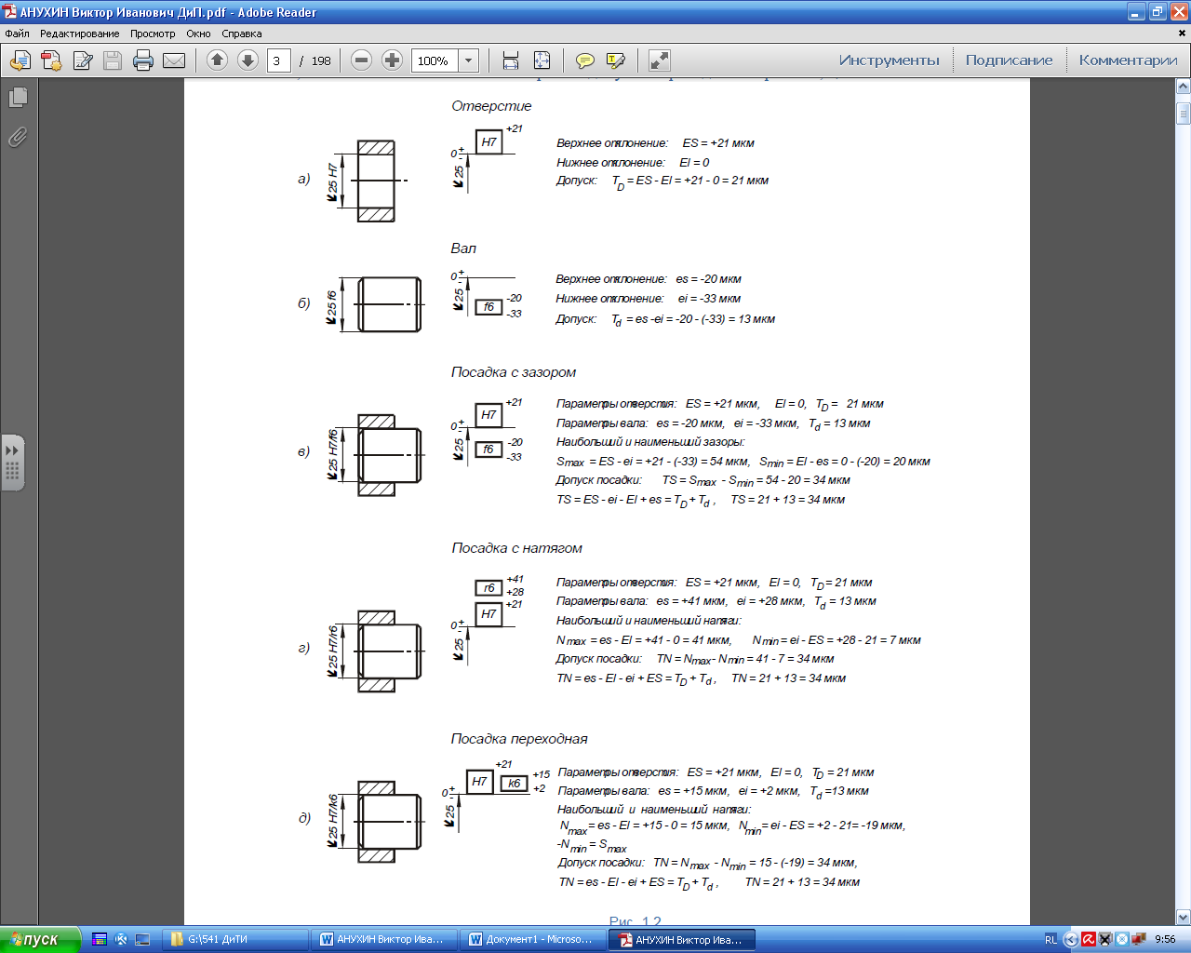

СПРАВОЧНЫЙ МАТЕРИАЛ

Допуски и посадки. Предельные отклонения валов в посадках с зазором и переходных при размерах от 1 до 500 мм, (система отверстия)

|  |  |  |  |  |  |  |  |  |  |  |  |  |  |  |  |  |
| --- | --- | --- | --- | --- | --- | --- | --- | --- | --- | --- | --- | --- | --- | --- | --- | --- |
| Номинальные размеры, мм | Квалитеты | | | | | | | | | | | | | | | |
| 6 | | | | | | | | 7 | | | | | | | |
| Поля допусков | | | | | | | | | | | | | | | |
| f6 | g6 | h6 | js6 | (j6) | k6 | m6 | n6 | e7 | f7 | h7 | js7 | (j7) | k7 | m7 | n7 |
| От 1 до 3 | -6 -12 | -2 -8 | 0 -6 | +3,0  -3,0 | +4 -2 | +6 0 | +8 +2 | +10 +4 | -14 -24 | -6 -16 | 0 -10 | +5 -5 | +6 -4 | +10 0 | - | +14 +4 |
| Св. 3 до 6 | -10 -18 | -4 -12 | 0 -8 | +4,0  -4,0 | +6 -2 | +9 +1 | +12 +4 | +16 +8 | -20 -32 | -10 -22 | 0 -12 | +6 -6 | +8 -4 | +13 +1 | +16 +4 | +20 +8 |
| Св. 6 до 10 | -13 -22 | -5 -14 | 0 -9 | +4,5  -4,5 | +7 -2 | +10 +1 | +15 +6 | +19 +10 | -25 -40 | -13 -28 | 0 -15 | +7 -7 | +10 -5 | +16 +1 | +21 +6 | +25 +10 |
| Св. 10 до 18 | -16 -27 | -6 -17 | 0 -11 | +5,5  -5,5 | +8 -3 | +12 +1 | +18 +7 | +23 +12 | -32 -50 | -16 -34 | 0 -18 | +9 -9 | +12 -6 | +19 +1 | +25 +7 | +30 +12 |
| Св. 18 до 30 | -20 -33 | -7 -20 | 0 -13 | +6,5  -6,5 | +9 -4 | +15 +2 | +21 +8 | +28 +15 | -40 -61 | -20 -41 | 0 -21 | +10 -10 | +13 -9 | +23 +2 | +29 +8 | +36 +15 |
| Св. 30 до 50 | -25 -41 | -9 -25 | 0 -16 | +8,5  -8,5 | +11 -5 | +18 +2 | +25 +9 | +33 +17 | -50 -75 | -25 -50 | 0 -25 | +12 -12 | +15 -10 | +27 +2 | +34 +9 | +42 +17 |
| Св. 50 до 80 | -30 -49 | -10 -29 | 0 -19 | +9,5  -9,5 | +12 -7 | +21 +2 | +30 +11 | +39 +20 | -60 -90 | -30 -60 | 0 -30 | +15 -15 | +18 -12 | +32 +2 | +41 +11 | +50 +20 |
| Св. 80 до 120 | -36 -58 | -12 -34 | 0 -22 | +11,0 -11,0 | +13 -9 | +25 +3 | +35 +13 | +45 +23 | -72 -107 | -36 -71 | 0 -35 | +17 -17 | +20 -15 | +38 +3 | +48 +13 | +58 +23 |
| Св. 120 до 180 | -43 -68 | -14 -39 | 0 -25 | +12,5 -12,5 | +14 -11 | +28 +3 | +40 +15 | +52 +27 | -85 -125 | -43 -83 | 0 -40 | +20 -20 | +22 -18 | +43 +3 | +55 +15 | +67 +27 |
| Св. 180 до 250 | -50 -79 | -15 -44 | 0 -29 | +14,5 -14,5 | +16 -13 | +33 +4 | +46 +17 | +60 +31 | -100 -146 | -50 -96 | 0 -46 | +23 -23 | +25 -21 | +50 +4 | 63 +17 | +77 +31 |
| Св. 250 до 315 | -56 -88 | -17 -49 | 0 -32 | +16,5 -16,5 | +16 -16 | +36 +4 | +52 +20 | +66 +34 | -110 -162 | -56 -108 | 0 -52 | +26 -26 | +26 -26 | +56 +4 | +72 +20 | +86 +34 |
| Св. 315 до 400 | -62 -98 | -18 -54 | 0 -36 | +18,5 -18,5 | +18 -18 | +40 +4 | +57 +21 | +73 +37 | -125 -182 | -62 -119 | 0 -58 | +28 -28 | +29 -28 | +61 +4 | +78 +21 | +94 +37 |
| Св. 400 до 500 | -68 -108 | -20 -60 | 0 -40 | +20,0 -20,0 | +20 -20 | +45 +5 | +63 +23 | +80 +40 | -135 -198 | -68 -131 | 0 -63 | +31 -31 | +31 -32 | +68 +5 | +86 +23 | +103 +40 |
| ( ) - дополнительные (ограниченного применения) поля допусков. HX - предпочтительные поля допусков. | | | | | | | | | | | | | | | | |

Допуски и посадки. Предельные отклонения валов в посадках с зазором и переходных при размерах от 1 до 500 мм, (система отверстия)

|  |  |  |  |  |  |  |  |  |  |  |  |
| --- | --- | --- | --- | --- | --- | --- | --- | --- | --- | --- | --- |
| Номинальные размеры, мм | Квалитеты | | | | | | | | | | |
| 8 | | | | | 9 | | | | 10 | |
| Поля допусков | | | | | | | | | | |
| d8 | e8 | f8 | h8 | d9 | e9 | f9 | h9 | d10 | h10 |  |
| От 1 до 3 | -20 -34 | -14 -28 | -6 -20 | 0 -14 | -20 -45 | -14 -39 | -6 -31 | 0  -25 | -20 -60 | 0 -40 |  |
| Св. 3 до 6 | -30 -48 | -20 -38 | -10 -28 | 0 -18 | -30 -60 | -20 -50 | -10 -40 | 0  -30 | -30 -78 | 0 -48 |  |
| Св. 6 до 10 | -40 62 | -25 -47 | -13 -35 | 0 -22 | -40 -76 | -25 -61 | -13 -49 | 0  -36 | -40 -98 | 0 -58 |  |
| Св. 10 до 18 | -50 -77 | -32 -59 | -16 -43 | 0 -27 | -50 -93 | -32 -75 | -16 -59 | 0  -43 | -50 -120 | 0 -70 |  |
| Св. 18 до 30 | -65 -98 | -40 -73 | -20 -53 | 0 -33 | -65 -117 | -40 -92 | -20 -72 | 0  -52 | -65 -149 | 0 -84 |  |
| Св. 30 до 50 | -80 -119 | -50 -89 | -25 -64 | 0 -39 | -80 -142 | -50 -112 | -25 -87 | 0  -62 | -80 -180 | 0 -100 |  |
| Св. 50 до 80 | -100 -146 | -60 -106 | -30 -76 | 0 -46 | -100 -174 | -60 -134 | -30 -104 | 0  -74 | -100 -220 | 0 -120 |  |
| Св. 80 до 120 | -120 -174 | -72 -126 | -36 -90 | 0 -54 | -120 -207 | -72 -159 | -36 -123 | 0  -87 | -120 -260 | 0 -140 |  |
| Св. 120 до 180 | -145 -208 | -85 -148 | -43 -100 | 0 -63 | -145 -245 | -85 -185 | -43 -143 | 0  -100 | -145 -305 | 0 -160 |  |
| Св. 180 до 250 | -170 -242 | -100 -172 | -50 -122 | 0 -72 | -170 -285 | -100 -215 | -50 -165 | 0  -115 | -170 -355 | 0 -185 |  |
| Св. 250 до 315 | -190 -271 | -110 -191 | -56 -137 | 0 -81 | -190 -320 | -110 -240 | -56 -186 | 0  -130 | -190 -400 | 0 -210 |  |
| Св. 315 до 400 | -210 -299 | -125 -214 | -62 -151 | 0 -89 | -210 -350 | -125 -265 | -62 -202 | 0  -140 | -210 -440 | 0 -230 |  |
| Св. 400 до 500 | -230 -327 | -135 -232 | -68 -165 | 0 -97 | -230 -385 | -135 -290 | -68 -223 | 0  -155 | -230 -480 | 0 -250 |  |
| HX - предпочтительные поля допусков. | | | | | | | | | | | |

Допуски и посадки. Предельные отклонения валов и отверстий при размерах от 1 до 500 мм

|  |
| --- |
| Номинальные размеры, мм |
| Предельные отклонения для полей допусков | | | | | | | | | |
| h13 | H13 | h14 | H14 | h15 | H15 | h16 | H16 | h17 | H17 |
| От 1 до 3 | 0 -140 | +140 0 | 0 -250 | +250 0 | 0 -400 | +400  0 | 0 -600 | +600  0 | 0 -1000 | +1000 0 |
| От 3 до 6 | 0 -180 | +180 0 | 0 -300 | +300 0 | 0 -480 | +480  0 | 0 -750 | +750  0 | 0 -1200 | +1200 0 |
| От 6 до 10 | 0 -220 | +220 0 | 0 -360 | +360 0 | 0 -580 | +580  0 | 0 -900 | +900  0 | 0 -1500 | +1500 0 |
| От 10 до 18 | 0 -270 | +270 0 | 0 -430 | +430 0 | 0 -700 | +700  0 | 0 -1100 | +1100  0 | 0 -1800 | +1800 0 |
| От 18 до 30 | 0 -330 | +330 0 | 0 -520 | +520 0 | 0 -840 | +840  0 | 0 -1300 | +1300  0 | 0 -2100 | +2100 0 |
| От 30 до 50 | 0 -390 | +390 0 | 0 -620 | +620 0 | 0 -1000 | +1000  0 | 0 -1600 | +1600  0 | 0 -2500 | +2500 0 |
| От 50 до 80 | 0 -460 | +460 0 | 0 -740 | +740 0 | 0 -1200 | +1200  0 | 0 -1900 | +1900  0 | 0 -3000 | +3000 0 |
| От 80 до 120 | 0 -540 | +540 0 | 0 -870 | +870 0 | 0 -1400 | +1400  0 | 0 -2200 | +2200  0 | 0 -3500 | +3500 0 |
| От 120 до 180 | 0 -630 | +630 0 | 0 -1000 | +1000 0 | 0 -1600 | +1600  0 | 0 -2500 | +2500  0 | 0 -4000 | +4000 0 |
| От 180 до 250 | 0 -720 | +720 0 | 0 -1150 | +1150 0 | 0 -1850 | +1850  0 | 0 -2900 | +2900  0 | 0 -4600 | +4600 0 |
| От 250 до 315 | 0 -810 | +810 0 | 0 -1300 | +1300 0 | 0 -2100 | +2100  0 | 0 -3200 | +3200  0 | 0 -5200 | +5200 0 |
| От 315 до 400 | 0 -890 | +890 0 | 0 -1400 | +1400 0 | 0 -2300 | +2300  0 | 0 -3600 | +3600  0 | 0 -5700 | +5700 0 |
| От 400 до 500 | 0 -970 | +970 0 | 0 -1550 | +1550 0 | 0 -2500 | +2500  0 | 0 -4000 | +4000  0 | 0 -6300 | +6300 0 |
| От 500 до 630 | 0 -1100 | +1100 0 | 0 -1750 | +1750 0 | 0 -2800 | +2800  0 | 0 -4400 | +4400  0 | 0 -7000 | +7000 0 |
| От 630 до 800 | 0 -1250 | +1250 0 | 0 -2000 | +2000 0 | 0 -3200 | +3200  0 | 0 -5000 | +5000  0 | 0 -8000 | +8000 0 |
| От 800 до 1000 | 0 -1400 | +1400 0 | 0 -2300 | +2300 0 | 0 -3600 | +3600  0 | 0 -5600 | +5600  0 | 0 -9000 | +9000 0 |
| От 1000 до 1250 | 0 -1650 | +1650 0 | 0 -2600 | +2600 0 | 0 -4200 | +4200  0 | 0 -6600 | +6600  0 | 0 -10500 | +10500 0 |
| От 1250 до 1600 | 0 -1950 | +1950 0 | 0 -3100 | +3100 0 | 0 -5000 | +5000  0 | 0 -7800 | +7800  0 | 0 -12500 | +12500 0 |
| От 1600 до 2000 | 0 -2300 | +2300 0 | 0 -3700 | +3700 0 | 0 -6000 | +6000  0 | 0 -9200 | +9200  0 | 0 -15000 | +15000 0 |
| От 2000 до 2500 | 0 -2800 | +2800 0 | 0 -4400 | +4400 0 | 0 -7000 | +7000  0 | 0 -11000 | +11000  0 | 0 -17500 | +17500 0 |
| От 2500 до 3150 | 0 -3300 | +3300 0 | 0 -5400 | +5400 0 | 0 -8600 | +8600  0 | 0 -13500 | +13500  0 | 0 -21000 | +21000 0 |

Практическая работа № 2

Тема: «Расчет различных видов посадок»

Цель: Приобрести навыки расчета предельных размеров, отклонений, допусков, графического изображения полей допусков , определения класса посадок гладкого соединения.

Ход работы:

Изучить теоретическую часть

Выполнить расчеты: предельных размеров

Характеристика и расчёт посадки 140 F9/h8.

Данное сопряжение номинальным диаметром 140 мм выполнено в системе вала. Причём, отверстие по 9-му квалитету, а вал – по 8-му квалитету точности, т. е. посадка является комбинированной. По степени подвижности — это посадка с умеренным гарантированным зазором.

Находим предельные отклонения по стандарту СТ СЭВ 144-75 (ГОСТ 25347-82): 140 F9/h8

Верхнее отклонение отверстия

ES=+0,143 мм, нижнее отклонение отверстия

EI=+0,043 мм, верхнее отклонение вала es=0 мм, нижнее отклонение вала ei=-0,063 мм.

Определяем предельные размеры отверстия и вала по формулам:

Dmax=140,000+0,143=140,143 мм;

dmax=140,000+0=140,000 мм;

Dmin=140,000+0,043=140,043 мм;

dmin=140,000-0,063=139,937 мм.

В соответствии с положением СТ СЭВ 144-75 строим схему полей допусков

Находим наибольший и наименьший зазоры по формулам:

Smax=Dmax-dmin=140,143-139,937=206 мкм.

Smin=Dmin-dmax=(EI(+(es(=43+0=43 мкм.

Определяем допуск отверстия и допуск вала через предельные размеры:

[pic] [pic] или через отклонение:

TD=ES-EI=143-43=100 мкм;

Td=es-ei=0+63=63 мкм.

Проводим проверку правильности расчётов по величине допуска посадки TDd.

Определяем допуск посадки:

TDd=TD+Td=100+63=163 мкм.

Определяем допуск зазора:

TS=Smax-Smin=206-43=163 мкм.

Таким образом, TDd=Ts( 163=163, значит, расчёты выполнены правильно.

Сведения о применяемости посадки F9/h8:

Посадку F9/h8 применяют, например, для подшипников скольжения двух опорных валов, работающих при значительной частоте вращения, а также для валов с широко разнесёнными опорами, для крупных, тяжело нагруженных машин; для длинных подшипников скольжения; для опор свободно вращающихся зубчатых колёс и других деталей при невысокой точности центрирования.

Пример выполнения



Задачи

ВАРИАНТ № 1

Написать сопряжение для гладкого цилиндрического соединения, рассчитать предельные размеры и величину допуска для отверстия и вала, выполнить графическое построение полей допусков, определить тип посадки и рассчитать возможные зазоры и (или) натяги в сопряжении.

Задача 1 Задача 2

Система отверстия Система вала

Номинальный диаметр D(d) = 20 мм. Номинальный диаметр D(d) = 42 мм.

Посадка G(g) Посадка Js(js)

Квалитет основной детали 7 Квалитет основной детали 6

ВАРИАНТ № 2

Написать сопряжение для гладкого цилиндрического соединения, рассчитать предельные размеры и величину допуска для отверстия и вала, выполнить графическое построение полей допусков, определить тип посадки и рассчитать возможные зазоры и (или) натяги в сопряжении.

Задача 1 Задача 2

Система отверстия Система вала

Номинальный диаметр D(d) = 100 мм. Номинальный диаметр D(d) = 12 мм.

Посадка D(d) Посадка N(n)

Квалитет основной детали 10 Квалитет основной детали 6

ВАРИАНТ № 3

Написать сопряжение для гладкого цилиндрического соединения, рассчитать предельные размеры и величину допуска для отверстия и вала, выполнить графическое построение полей допусков, определить тип посадки и рассчитать возможные зазоры и (или) натяги в сопряжении.

Задача 1 Задача 2

Система отверстия Система вала

Номинальный диаметр D(d) = 16 мм. Номинальный диаметр D(d) = 60 мм.

Посадка S(s) Посадка F(f)

Квалитет основной детали 7 Квалитет основной детали 7

ВАРИАНТ № 4

Написать сопряжение для гладкого цилиндрического соединения, рассчитать предельные размеры и величину допуска для отверстия и вала, выполнить графическое построение полей допусков, определить тип посадки и рассчитать возможные зазоры и (или) натяги в сопряжении.

Задача 1 Задача 2

Система отверстия Система вала

Номинальный диаметр D(d) = 32 мм. Номинальный диаметр D(d) = 155 мм.

Посадка P(p) Посадка H(h)

Квалитет основной детали 7 Квалитет основной детали 8

ВАРИАНТ № 5

Написать сопряжение для гладкого цилиндрического соединения, рассчитать предельные размеры и величину допуска для отверстия и вала, выполнить графическое построение полей допусков, определить тип посадки и рассчитать возможные зазоры и (или) натяги в сопряжении.

Задача 1 Задача 2

Система отверстия Система вала

Номинальный диаметр D(d) = 15 мм. Номинальный диаметр D(d) = 180 мм.

Посадка K(k) Посадка E(e)

Квалитет основной детали 7 Квалитет основной детали 8

ВАРИАНТ № 6

Написать сопряжение для гладкого цилиндрического соединения, рассчитать предельные размеры и величину допуска для отверстия и вала, выполнить графическое построение полей допусков, определить тип посадки и рассчитать возможные зазоры и (или) натяги в сопряжении.

Задача 1 Задача 2

Система отверстия Система вала

Номинальный диаметр D(d) = 74 мм. Номинальный диаметр D(d) = 250 мм.

Посадка N(n) Посадка В(b)

Квалитет основной детали 7 Квалитет основной детали 11

ВАРИАНТ № 7

Написать сопряжение для гладкого цилиндрического соединения, рассчитать предельные размеры и величину допуска для отверстия и вала, выполнить графическое построение полей допусков, определить тип посадки и рассчитать возможные зазоры и (или) натяги в сопряжении.

Задача 1 Задача 2

Система отверстия Система вала

Номинальный диаметр D(d) = 26 мм. Номинальный диаметр D(d) = 105 мм.

Посадка M(m) Посадка H(h)

Квалитет основной детали 5 Квалитет основной детали 10

ВАРИАНТ № 8

Написать сопряжение для гладкого цилиндрического соединения, рассчитать предельные размеры и величину допуска для отверстия и вала, выполнить графическое построение полей допусков, определить тип посадки и рассчитать возможные зазоры и (или) натяги в сопряжении.

Задача 1 Задача 2

Система отверстия Система вала

Номинальный диаметр D(d) = 52 мм. Номинальный диаметр D(d) = 88 мм.

Посадка E(e) Посадка Js(js)

Квалитет основной детали 8 Квалитет основной детали 5

ВАРИАНТ № 9

Написать сопряжение для гладкого цилиндрического соединения, рассчитать предельные размеры и величину допуска для отверстия и вала, выполнить графическое построение полей допусков, определить тип посадки и рассчитать возможные зазоры и (или) натяги в сопряжении.

Задача 1 Задача 2

Система отверстия Система вала

Номинальный диаметр D(d) = 340 мм. Номинальный диаметр D(d) = 10 мм.

Посадка B(b) Посадка P(p)

Квалитет основной детали 13 Квалитет основной детали 6

ВАРИАНТ № 10

Написать сопряжение для гладкого цилиндрического соединения, рассчитать предельные размеры и величину допуска для отверстия и вала, выполнить графическое построение полей допусков, определить тип посадки и рассчитать возможные зазоры и (или) натяги в сопряжении.

Задача 1 Задача 2

Система отверстия Система вала

Номинальный диаметр D(d) = 14 мм. Номинальный диаметр D(d) = 95 мм.

Посадка U(u) Посадка A(a)

Квалитет основной детали 7 Квалитет основной детали 10

ВАРИАНТ № 11

Написать сопряжение для гладкого цилиндрического соединения, рассчитать предельные размеры и величину допуска для отверстия и вала, выполнить графическое построение полей допусков, определить тип посадки и рассчитать возможные зазоры и (или) натяги в сопряжении.

Задача 1 Задача 2

Система отверстия Система вала

Номинальный диаметр D(d) = 18 мм. Номинальный диаметр D(d) = 50 мм.

Посадка F(f) Посадка T(t)

Квалитет основной детали 9 Квалитет основной детали 6

ВАРИАНТ № 12

Написать сопряжение для гладкого цилиндрического соединения, рассчитать предельные размеры и величину допуска для отверстия и вала, выполнить графическое построение полей допусков, определить тип посадки и рассчитать возможные зазоры и (или) натяги в сопряжении.

Задача 1 Задача 2

Система отверстия Система вала

Номинальный диаметр D(d) = 24 мм. Номинальный диаметр D(d) = 170 мм.

Посадка C(c) Посадка Js(js)

Квалитет основной детали 9 Квалитет основной детали 7

ВАРИАНТ № 13

Написать сопряжение для гладкого цилиндрического соединения, рассчитать предельные размеры и величину допуска для отверстия и вала, выполнить графическое построение полей допусков, определить тип посадки и рассчитать возможные зазоры и (или) натяги в сопряжении.

Задача 1 Задача 2

Система отверстия Система вала

Номинальный диаметр D(d) = 30 мм. Номинальный диаметр D(d) = 8 мм.

Посадка G(g) Посадка R(r)

Квалитет основной детали 5 Квалитет основной детали 6

ВАРИАНТ № 14

Написать сопряжение для гладкого цилиндрического соединения, рассчитать предельные размеры и величину допуска для отверстия и вала, выполнить графическое построение полей допусков, определить тип посадки и рассчитать возможные зазоры и (или) натяги в сопряжении.

Задача 1 Задача 2

Система отверстия Система вала

Номинальный диаметр D(d) = 66 мм. Номинальный диаметр D(d) = 200 мм.

Посадка T(t) Посадка C(c)

Квалитет основной детали 7 Квалитет основной детали 10

ВАРИАНТ № 15

Написать сопряжение для гладкого цилиндрического соединения, рассчитать предельные размеры и величину допуска для отверстия и вала, выполнить графическое построение полей допусков, определить тип посадки и рассчитать возможные зазоры и (или) натяги в сопряжении.

Задача 1 Задача 2

Система отверстия Система вала

Номинальный диаметр D(d) = 58 мм. Номинальный диаметр D(d) = 110 мм.

Посадка Z(z) Посадка M(m)

Квалитет основной детали 9 Квалитет основной детали 7

ВАРИАНТ № 16

Написать сопряжение для гладкого цилиндрического соединения, рассчитать предельные размеры и величину допуска для отверстия и вала, выполнить графическое построение полей допусков, определить тип посадки и рассчитать возможные зазоры и (или) натяги в сопряжении.

Задача 1 Задача 2

Система отверстия Система вала

Номинальный диаметр D(d) = 20 мм. Номинальный диаметр D(d) = 42 мм.

Посадка G(g) Посадка Js(js)

Квалитет основной детали 7 Квалитет основной детали 6

ВАРИАНТ № 17

Написать сопряжение для гладкого цилиндрического соединения, рассчитать предельные размеры и величину допуска для отверстия и вала, выполнить графическое построение полей допусков, определить тип посадки и рассчитать возможные зазоры и (или) натяги в сопряжении.

Задача 1 Задача 2

Система отверстия Система вала

Номинальный диаметр D(d) = 100 мм. Номинальный диаметр D(d) = 12 мм.

Посадка D(d) Посадка N(n)

Квалитет основной детали 10 Квалитет основной детали 6

ВАРИАНТ № 18

Написать сопряжение для гладкого цилиндрического соединения, рассчитать предельные размеры и величину допуска для отверстия и вала, выполнить графическое построение полей допусков, определить тип посадки и рассчитать возможные зазоры и (или) натяги в сопряжении.

Задача 1 Задача 2

Система отверстия Система вала

Номинальный диаметр D(d) = 16 мм. Номинальный диаметр D(d) = 60 мм.

Посадка S(s) Посадка F(f)

Квалитет основной детали 7 Квалитет основной детали 7

ВАРИАНТ № 19

Написать сопряжение для гладкого цилиндрического соединения, рассчитать предельные размеры и величину допуска для отверстия и вала, выполнить графическое построение полей допусков, определить тип посадки и рассчитать возможные зазоры и (или) натяги в сопряжении.

Задача 1 Задача 2

Система отверстия Система вала

Номинальный диаметр D(d) = 32 мм. Номинальный диаметр D(d) = 155 мм.

Посадка P(p) Посадка H(h)

Квалитет основной детали 7 Квалитет основной детали 8

ВАРИАНТ № 20

Написать сопряжение для гладкого цилиндрического соединения, рассчитать предельные размеры и величину допуска для отверстия и вала, выполнить графическое построение полей допусков, определить тип посадки и рассчитать возможные зазоры и (или) натяги в сопряжении.

Задача 1 Задача 2

Система отверстия Система вала

Номинальный диаметр D(d) = 15 мм. Номинальный диаметр D(d) = 180 мм.

Посадка K(k) Посадка E(e)

Квалитет основной детали 7 Квалитет основной детали 8

ВАРИАНТ № 21

Написать сопряжение для гладкого цилиндрического соединения, рассчитать предельные размеры и величину допуска для отверстия и вала, выполнить графическое построение полей допусков, определить тип посадки и рассчитать возможные зазоры и (или) натяги в сопряжении.

Задача 1 Задача 2

Система отверстия Система вала

Номинальный диаметр D(d) = 74 мм. Номинальный диаметр D(d) = 250 мм.

Посадка N(n) Посадка В(b)

Квалитет основной детали 7 Квалитет основной детали 11

ВАРИАНТ № 22

Написать сопряжение для гладкого цилиндрического соединения, рассчитать предельные размеры и величину допуска для отверстия и вала, выполнить графическое построение полей допусков, определить тип посадки и рассчитать возможные зазоры и (или) натяги в сопряжении.

Задача 1 Задача 2

Система отверстия Система вала

Номинальный диаметр D(d) = 26 мм. Номинальный диаметр D(d) = 105 мм.

Посадка M(m) Посадка H(h)

Квалитет основной детали 5 Квалитет основной детали 10

ВАРИАНТ № 23

Написать сопряжение для гладкого цилиндрического соединения, рассчитать предельные размеры и величину допуска для отверстия и вала, выполнить графическое построение полей допусков, определить тип посадки и рассчитать возможные зазоры и (или) натяги в сопряжении.

Задача 1 Задача 2

Система отверстия Система вала

Номинальный диаметр D(d) = 52 мм. Номинальный диаметр D(d) = 88 мм.

Посадка E(e) Посадка Js(js)

Квалитет основной детали 8 Квалитет основной детали 5

ВАРИАНТ № 24

Написать сопряжение для гладкого цилиндрического соединения, рассчитать предельные размеры и величину допуска для отверстия и вала, выполнить графическое построение полей допусков, определить тип посадки и рассчитать возможные зазоры и (или) натяги в сопряжении.

Задача 1 Задача 2

Система отверстия Система вала

Номинальный диаметр D(d) = 340 мм. Номинальный диаметр D(d) = 10 мм.

Посадка B(b) Посадка P(p)

Квалитет основной детали 13 Квалитет основной детали 6

ВАРИАНТ № 25

Написать сопряжение для гладкого цилиндрического соединения, рассчитать предельные размеры и величину допуска для отверстия и вала, выполнить графическое построение полей допусков, определить тип посадки и рассчитать возможные зазоры и (или) натяги в сопряжении.

Задача 1 Задача 2

Система отверстия Система вала

Номинальный диаметр D(d) = 14 мм. Номинальный диаметр D(d) = 95 мм.

Посадка U(u) Посадка A(a)

Квалитет основной детали 7 Квалитет основной детали 10

ВАРИАНТ № 26

Написать сопряжение для гладкого цилиндрического соединения, рассчитать предельные размеры и величину допуска для отверстия и вала, выполнить графическое построение полей допусков, определить тип посадки и рассчитать возможные зазоры и (или) натяги в сопряжении.

Задача 1 Задача 2

Система отверстия Система вала

Номинальный диаметр D(d) = 18 мм. Номинальный диаметр D(d) = 50 мм.

Посадка F(f) Посадка T(t)

Квалитет основной детали 9 Квалитет основной детали 6

ВАРИАНТ № 27

Написать сопряжение для гладкого цилиндрического соединения, рассчитать предельные размеры и величину допуска для отверстия и вала, выполнить графическое построение полей допусков, определить тип посадки и рассчитать возможные зазоры и (или) натяги в сопряжении.

Задача 1 Задача 2

Система отверстия Система вала

Номинальный диаметр D(d) = 24 мм. Номинальный диаметр D(d) = 170 мм.

Посадка C(c) Посадка Js(js)

Квалитет основной детали 9 Квалитет основной детали 7

ВАРИАНТ № 28

Написать сопряжение для гладкого цилиндрического соединения, рассчитать предельные размеры и величину допуска для отверстия и вала, выполнить графическое построение полей допусков, определить тип посадки и рассчитать возможные зазоры и (или) натяги в сопряжении.

Задача 1 Задача 2

Система отверстия Система вала

Номинальный диаметр D(d) = 30 мм. Номинальный диаметр D(d) = 8 мм.

Посадка G(g) Посадка R(r)

Квалитет основной детали 5 Квалитет основной детали 6

ВАРИАНТ № 29

Написать сопряжение для гладкого цилиндрического соединения, рассчитать предельные размеры и величину допуска для отверстия и вала, выполнить графическое построение полей допусков, определить тип посадки и рассчитать возможные зазоры и (или) натяги в сопряжении.

Задача 1 Задача 2

Система отверстия Система вала

Номинальный диаметр D(d) = 66 мм. Номинальный диаметр D(d) = 200 мм.

Посадка T(t) Посадка C(c)

Квалитет основной детали 7 Квалитет основной детали 10

ВАРИАНТ № 30

Написать сопряжение для гладкого цилиндрического соединения, рассчитать предельные размеры и величину допуска для отверстия и вала, выполнить графическое построение полей допусков, определить тип посадки и рассчитать возможные зазоры и (или) натяги в сопряжении.

Задача 1 Задача 2

Система отверстия Система вала

Номинальный диаметр D(d) = 58 мм. Номинальный диаметр D(d) = 110 мм.

Посадка Z(z) Посадка M(m)

Квалитет основной детали 9 Квалитет основной детали 7

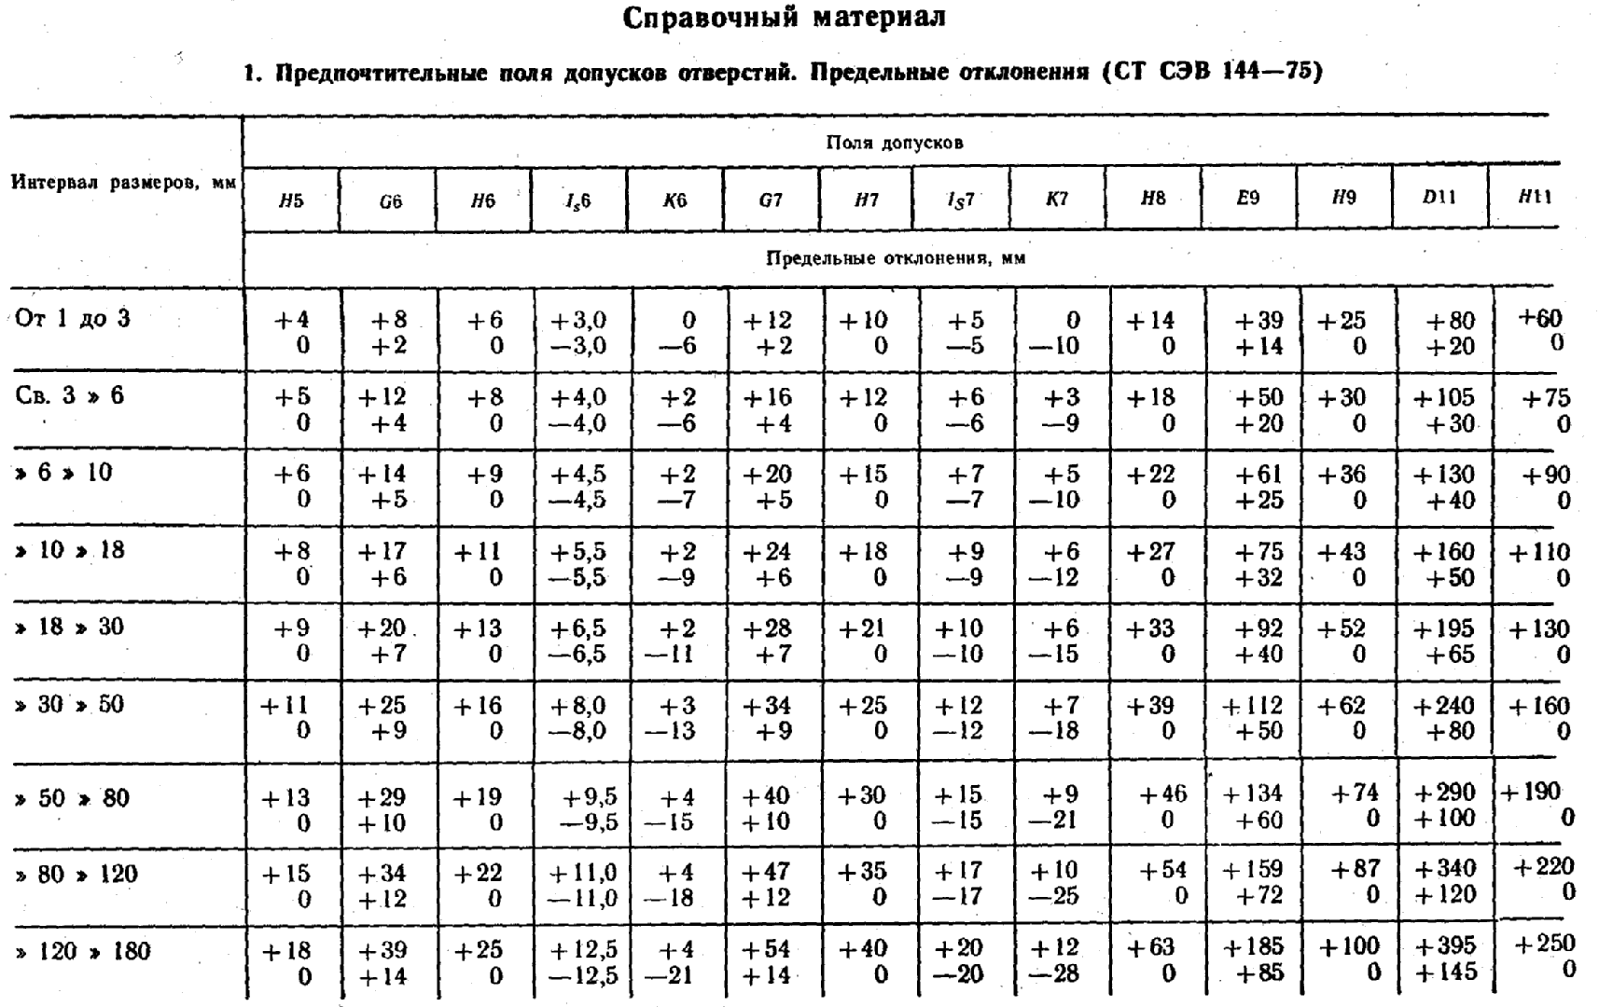

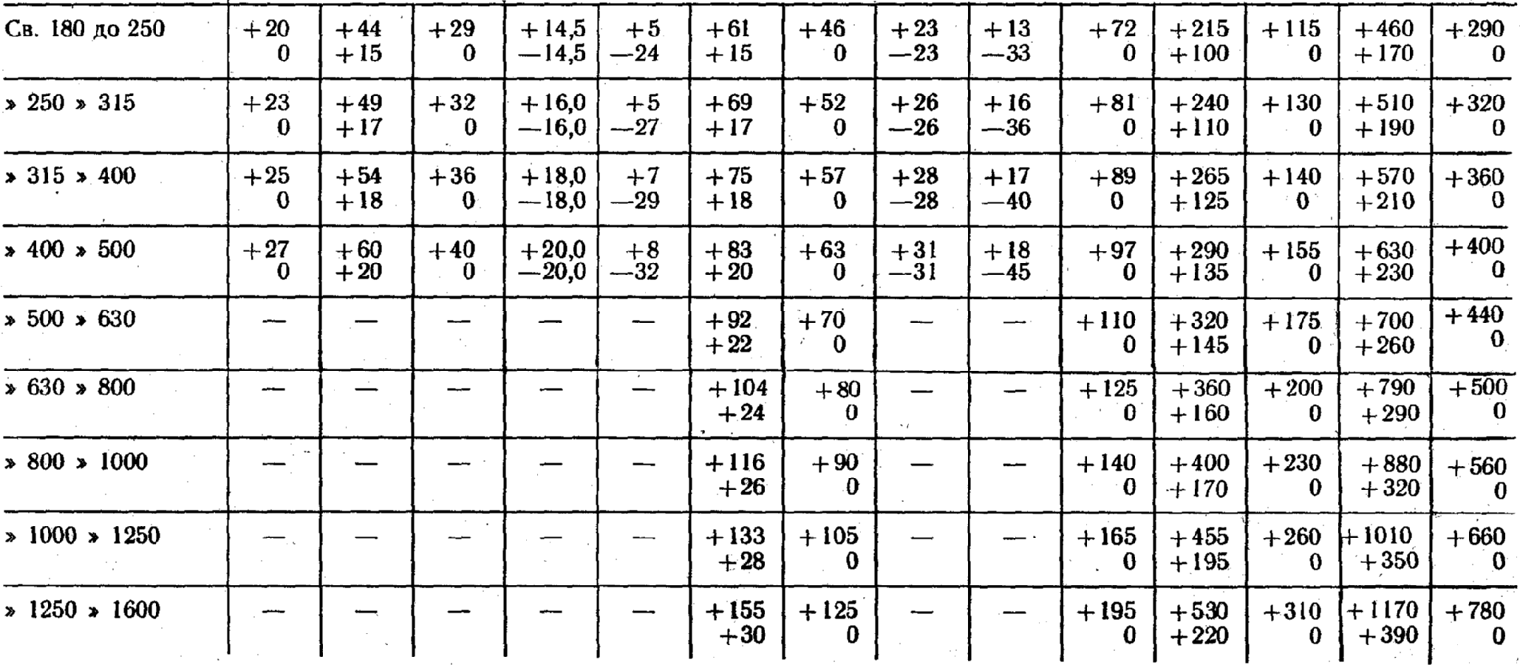 Практическая работа № 3

Тема: «Расчет предельных размеров, допуска размеров».

Цель: Приобрести навыки определения систем соединений, квалитет на изготовления гладких деталей, предельных отклонений, зазоров и натягов, графического изображения поля допуска гладких соединений.

Ход работы: 1.

Оформить решение задач с графическим изображением.

Ответить на контрольные вопросы.

Задача 1. Выбрать системы отверстия или вала для соединений, отмеченных размерными линиями.

|  |  |  |  |  |
| --- | --- | --- | --- | --- |
| Вариант 1 | Вариант 2 | Вариант 3 | Вариант 4 | Вариант 5 |
|  |  |  |  |  |

Задача 2. Для соединений, отмеченных размерными линиями, назначить, исходя из условий, вид посадки (с зазором, с натягом, переходную)

|  |  |  |  |  |
| --- | --- | --- | --- | --- |
| Вариант 1 | Вариант 2 | Вариант 3 | Вариант 4 | Вариант 5 |
|  |  |  |  |  |

Контрольные вопросы

1. Записать формулы расчета наибольшего предельного отклонения.
2. Записать формулы расчета наименьшего предельного отклонения.
3. Записать формулы расчета наибольшего предельного размера.
4. Записать формулы расчета наименьшего предельного размера.
5. Записать формулы расчета допуска.
6. Виды посадок.
7. Графическое изображение поля допуска.
8. Графическое изображение посадки с зазором.
9. Графическое изображение посадки с натягом.
10. Графическое изображение переходной посадки.

Практическая работа № 4

Тема: «Погрешность формы, расположения поверхности и шероховатость».

Цель: Приобрести навыки определения погрешности формы, расположения поверхности по графически нанесенным знакам, нанесению обозначения шероховатости зависимо от данных условий обработки.

Ход работы: 1.

Оформить решение задач с графическим изображением.

Ответить на контрольные вопросы

Задача 1. Расшифровать обозначения предельных отклонений формы и расположения поверхностей представленных на рисунках.

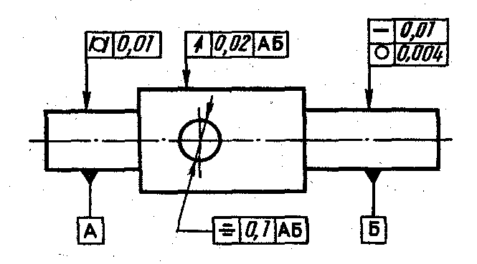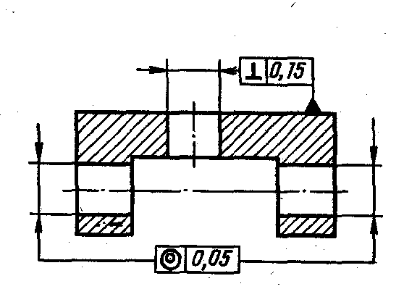

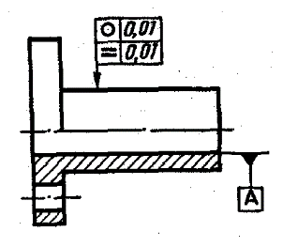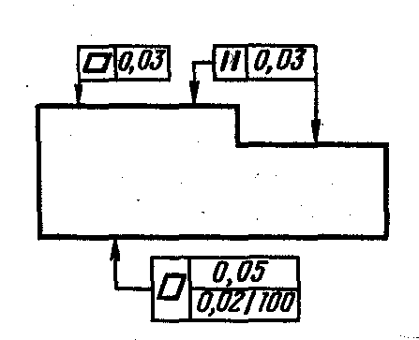

Задача 2. Нанести на чертеже требования к отклонению от плоскостности бруска в зависимости от заданных размеров и степени точности на погрешность формы.

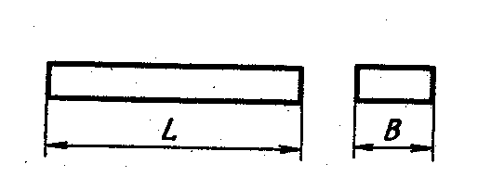

|  |  |  |  |  |  |  |  |  |  |  |
| --- | --- | --- | --- | --- | --- | --- | --- | --- | --- | --- |
| Варианты | 1 | 2 | 3 | 4 | 5 | 6 | 7 | 8 | 9 | 10 |
| Номинальный размер L мм | 100 | 22 | 125 | 110 | 80 | 50 | 360 | 450 | 630 | 500 |
| Номинальный размер В мм | 40 | 10 | 25 | 16 | 10 | 6,3 | 50 | 75 | 60 | 60 |
| Степень точности по  СТ СЭВ 636-77 | 2 | 4 | 3 | 5 | 4 | 10 | 7 | 5 | 6 | 9 |

Задача 3. Нанесите на чертеже требования к непрямолинейности образующей цилиндра в зависимости от заданной длины и степени точности на погрешность формы.

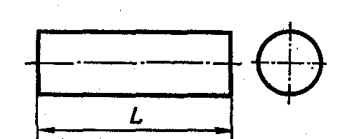

|  |  |  |  |  |  |  |  |  |  |  |
| --- | --- | --- | --- | --- | --- | --- | --- | --- | --- | --- |
| Варианты | 1 | 2 | 3 | 4 | 5 | 6 | 7 | 8 | 9 | 10 |
| Номинальный размер L мм | 80 | 80 | 160 | 160 | 200 | 200 | 500 | 500 | 710 | 710 |
| Степень точности по  СТ СЭВ 636-77 | 9 | 2 | 3 | 7 | 5 | 1 | 4 | 8 | 9 | 6 |

Задача 4. Нанесите на чертеже требования к отклонению от перпендикулярности поверхности Б относительно основания А в зависимости от размера l и степени точности на отклонение расположения поверхностей.

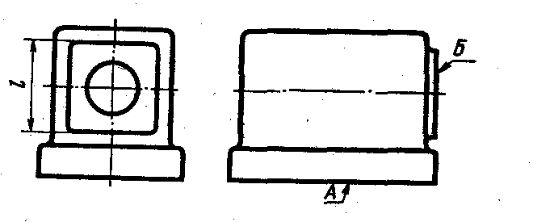

|  |  |  |  |  |  |  |  |  |  |  |
| --- | --- | --- | --- | --- | --- | --- | --- | --- | --- | --- |
| Варианты | 1 | 2 | 3 | 4 | 5 | 6 | 7 | 8 | 9 | 10 |
| Номинальный размер L мм | 40 | 40 | 100 | 100 | 160 | 160 | 250 | 250 | 60 | 80 |
| Степень точности по  СТ СЭВ 636-77 | 2 | 4 | 3 | 5 | 7 | 9 | 8 | 10 | 9 | 1 |

Задача 5. Определить значение параметра Rz шероховатости поверхности по приведенным результатам обработки профилограммы с учетом коэффициента вертикального увеличения Ув использованного при записи профилограммы на профилограмме.

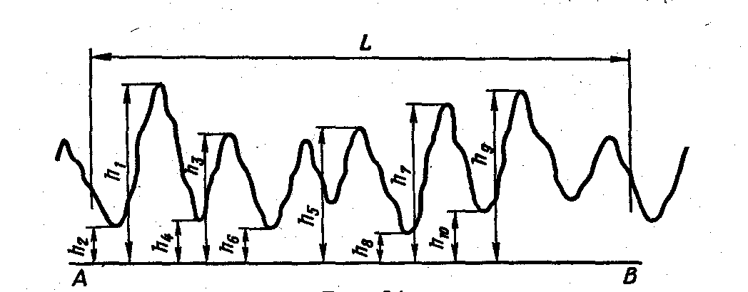

|  |  |  |  |  |  |  |  |  |  |  |
| --- | --- | --- | --- | --- | --- | --- | --- | --- | --- | --- |
| Расстояние от базовой линии до высших точек выступов и низших точек впадин, мм | 1 | 2 | 3 | 4 | 5 | 6 | 7 | 8 | 9 | 10 |
| h 1 | 33 | 66 | 31 | 63 | 49 | 42 | 37 | 68 | 41 | 60 |
| h 2 | 7 | 16 | 11 | 10 | 8 | 21 | 12 | 18 | 11 | 10 |
| h 3 | 37 | 57 | 27 | 55 | 56 | 39 | 36 | 72 | 43 | 55 |
| h 4 | 8 | 15 | 9 | 8 | 10 | 19 | 14 | 17 | 9 | 7 |
| h 5 | 32 | 65 | 32 | 61 | 48 | 36 | 38 | 63 | 50 | 63 |
| h 6 | 15 | 28 | 14 | 12 | 12 | 23 | 11 | 30 | 15 | 15 |
| h 7 | 22 | 47 | 36 | 67 | 33 | 38 | 33 | 44 | 54 | 65 |
| h 8 | 6 | 13 | 17 | 14 | 7 | 17 | 8 | 12 | 12 | 12 |
| h 9 | 30 | 58 | 35 | 68 | 45 | 43 | 45 | 60 | 49 | 63 |
| h 10 | 12 | 23 | 8 | 9 | 11 | 18 | 15 | 25 | 18 | 16 |
| Вертикальное увеличение Ув* 103 | 1 | 2 | 20 | 10 | 1 | 200 | 100 | 4 | 40 | 20 |

Контрольные вопросы

1. Поверхности (профили) прилегающие и реальные.
2. Отклонения и допуски формы и расположения поверхностей: терминология, виды, условные знаки.
3. Параметры шероховатости.
4. Дать определение шероховатости.
5. Записать порядок числен значений шероховатости.
6. Условные обозначения шероховатости поверх.
7. Понятие волнистости поверхности.

|  |
| --- |
| Практическая работа № 1  Тема: «Изучение конструкции штанген- и микрометрических инструментов».  Цель: Приобрести знания по конструктивному устройству и назначению стандартных мерительных инструментов.  Ход работы: 1.   * Ознакомиться с теоретической частью * Ответить на контрольные вопросы   Теоретическая часть  Отправляя готовые детали в сборочный цех или ремонтные мастерские, нужно быть абсолютно уверенным, что в обрабатывающих цехах все параметры деталей выполнены с требуемой точностью, т.е. необходимо измерить действительные размеры деталей. А для этого нужны надежные средства измерения и контроля. Метрология — это наука о средствах и методах измерений и контроля. Она охватывает все области технических измерений и контроля различных процессов производства. Как и любая наука, метрология имеет свою терминологию. Основные термины и определения метрологии регламентирует ГОСТ 16263—70. В технике существуют два основных термина — измерение и контроль. Четкой границы между ними нет: и тот и другой характеризует качество проверяемой детали. Однако принято под измерением понимать процесс сопоставления какой-либо величины (длины, угла и т.п.) с такой же величиной, условно принятой за единицу. Результатом измерения является число, выражающее отношение измеряемой величины к величине, принятой за единицу. Под контролем принято понимать процесс сопоставления какой-либо величины с предписанными пределами. При контроле устанавливают не действительный размер детали, а только его положение по отношению к предельным размерам. Результатом контроля является вывод о годности или негодности детали. Измерительные инструменты и техника измерений. Для определения размеров деталей и правильности их обработки применяют измерительные и проверочные инструменты. В зависимости от степени точности измерительные инструменты делят на простые и точные. Простые измерительные инструменты обеспечивают точность измерения до 0,5 мм. К ним относятся измерительные линейки, метры, рулетки, кронциркули, нутромеры. Точные измерительные инструменты позволяют производить измерения с точностью от 0,1 до 0,001 мм. К ним относятся штангенциркули, микрометры, угломеры, предельные калибры, индикаторы, уровни, щупы, а также различные оптико-механические, электромеханические, пневматические и другие приборы. При точных измерениях необходимо предварительно сверить показания инструмента, находящегося в обращении, с показаниями контрольного инструмента (эталона) и устранить неточности; если конструкция инструмента не позволяет сделать это, то следует учесть отклонения, допущенные им при измерении. Контрольные инструменты периодически проверяют в лаборатории. Точные измерения выполняют при температуре окружающей среды 200 С. Нельзя производить измерения сразу после обработки детали, так как деталь нагрета и результаты измерения будут неточными. Более точные результаты можно получить, выводя среднее значение из показателей первоначального и повторных измерений по окончании каждой операции, а также после окончания изготовления детали в целом. Точность измерения зависит от опыта и умения пользоваться инструментом. Если нет специальных указаний о правилах пользования инструментом, то при измерении необходимо следить за тем, чтобы измерительный инструмент находился в плоскости, перпендикулярной одной из осей детали, без какого-либо перекоса или наклона. По назначению и конструкции все измерительные и проверочные инструменты под-разделяются на семь групп: штриховые нераздвижные, переносные, раздвижные, угломерные, одномерные, индикаторные и плоскостные проверочные. Штриховые нераздвижные инструменты применяют для измерения линейных размеров. К этой группе, относятся измерительные линейки, складные метры, рулетки. Расстояние между отдельными штрихами (делениями) у линеек и метров 1 или 0,5 мм, у рулеток — 1 или 10 мм. Переносные инструменты служат для переноса размеров с масштабной (измерительной) линейки на изделие или наоборот. Их применяют, когда измерение линейкой невозможно из-за сложной формы детали или наличия на ее кромках фасок и закруглений. К таким инструментам относятся: кронциркули, разметочные циркули и нутромеры. Кронциркуль служит для измерения наружных криволинейных поверхностей (например, наружного диаметра трубы), разметочный циркуль — для измерения и разметки плоских поверхностей или разметки деталей, нутромер — для измерения внутренних поверхностей (например, внутреннего диаметра трубы, отверстия, паза и т.д.). При пользовании этими инструментами размер определяют по линейке. Штриховые раздвижные инструменты служат для измерения наружных и внутренних поверхностей, глубин и высот. К ним относятся: штангенциркули, микрометры, штихмассы и другие измерительные инструменты, позволяющие производить измерения с высокой точностью благодаря подвижности измерительных частей. Штангенциркуль (рис. 1) состоит из штанги 6 с губками 1 и 2, по которой передвигается рамка 5 с губками 3 и 9 и глубиномером 7. Рамка на штанге закрепляется винтом 4. Штанга представляет собой масштабную линейку с ценой деления 1 мм. На рамке расположена вспомогательная шкала 8, служащая для отсчета долей миллиметра и называемая нониусом. Размеры отсчитывают по основной шкале в целых миллиметрах и по нониусу — в долях миллиметра. Точность отсчета по нониусу может быть 0,1; 0,05 и 0,02 мм в зависимости от масштаба.  Рис. 1. Штангенциркуль.  http://armtorg.ru/files/Image/remont_3.jpg  Шкала нониуса получена при делении 9 мм на 10 частей. Следовательно, размер каждого деления нониуса 0,9 мм, т.е. на 0,1 мм меньше размера деления основной шкалы. Если передвигать нониус вправо от исходного положения, то при совпадении его штриха 1 со штрихом 1 основной шкалы нулевое деление нониуса переместится от нулевого деления основной шкалы на 0,1 мм; между губками 1 и 9 образуется зазор такой же величины. При дальнейшем движении нониуса вправо его штрихи 2, 3, 4 и все дальнейшие до 10-го последовательно совпадут со штрихами 2, 3. 4 и т.д. основной шкалы и расстояние между нулевыми штрихами будет соответственно 0,2; 0,3; 0,4 мм и далее до 1 мм. На столько же увеличится расстояние между губками штанги и рамки. Для отсчета размера по штангенциркулю надо взять количество целых миллиметров по основной шкале до нулевого деления нониуса, а количество десятых долей миллиметра — по нониусу, определив, какой штрих нониуса совпадает со штрихом основной шкалы. У штангенциркуля с точностью отсчета по нониусу 0,05 мм шкала нониуса длиной 19 мм разделена на 20 равных частей. Следовательно, каждое деление нониуса на 0,05 мм меньше деления на штанге. Штангенциркули с точностью отсчета 0,02 мм имеют цену деления на штанге 0,5 мм, а шкала нониуса длиной 12 мм разделена на 25 частей, т.е. имеет цену деления, равную 12 25 = 0,48 мм, или на 0,5 - 0,48 = 0,02 мм меньше цены деления на штанге. Микрометр (рис. 2) применяют для измерения наружных поверхностей с точностью до 0,01 мм. Он состоит из скобы 1 с пяткой 2 и стеблем 7, микрометрического пинта 6, на котором закреплен барабан 4, трещотки 5 и стопорного устройства 3. На стебле по обе стороны от продольной риски нанесены штрихи. Расстояние между нижним и соседним верхним штрихами 0,5 мм. Микрометрический винт выполнен с шагом 0,5 мм, а нижняя конусная поверхность барабана разделена на 50 равных частей. Следовательно, поворот барабана на одно деление соответствует осевому перемещению винта на 0,5 : 50 = 0,01 мм. При измерении микрометром проверяемую деталь помещают между пяткой 2 и тор-цом винта 6. Вращением трещотки деталь зажимают так, чтобы не было перекоса. Показания отсчитывают сначала по шкале стебля от нулевого штриха до кромки барабана. Эти показания будут кратными 0,5. Десятые и сотые доли миллиметра отсчитывают по делениям на шкале барабана, совпадающим с продольной риской на стебле. Измеренный размер определяют суммой полученных величин.  Рис. 2. Микрометр.  http://armtorg.ru/files/Image/remont_4.jpg  На рисунке крайней кромкой барабана открыто на стебле 7 мм, а продольная риска стебля совпадает с 35-м делением шкалы барабана, что соответствует 0,35 мм. Следовательно, размер детали равен 7 + 0,35 = 7,35 мм. Перед тем как пользоваться микрометром, проверяют правильность его показаний. Для этого торцы пятки и микрометрического винта совмещают с помощью трещотки. При таком положении кромка барабана должна находиться на нулевом штрихе стебля, а нулевое деление барабана совпадать с продольной риской на стебле. Если этого нет, микрометр регулируют установкой на нуль с помощью стопорного устройства и зажимной гайки, находящейся на барабане. Микрометры выпускаются для разных пределов измерений с интервалами: 0—25, 25—50, 50—75 мм и т.д. до 1600 мм. Микрометрический штихмас (рис. 3) служит для измерения внутренних размеров детали с точностью до 0,01 мм. Его применяют для определения овальности труб, обечаек, отверстий размером 35 мм и более. Способ отсчета по штихмасу такой же, как по микрометру. Для замеров больших диаметров к микрометрической головке штихмаса прилагается набор сменных калиброванных удлинителей, с помощью которых можно составить любой размер.  Рис. 3. Микрометрический штихмас.  http://armtorg.ru/files/Image/remont_5.jpg  1 - торец сменного удлинителя 2 - сменный удлинитель 3 - микрометрическая головка 4 - барабан головки 5 - торец головки  При измерении штихмас вводят в отверстие и упирают один его конец в какую-либо точку, затем, качая штихмас относительно этой точки и одновременно поворачивая барабан головки, находят наибольший диаметр отверстия. Угломерные инструменты применяют для проверки и измерения углов. К ним относят: угольники, угловые шаблоны и плитки, угломеры. Угольниками проверяют прямые углы, а угловыми шаблонами и плитками — все другие углы. На рис. 4 показан универсальный угломер, которым измеряют углы от 0 до 180° с точностью до 2°. Угломер состоит из линейки 3, с закрепленным на ней полудиском 4. Вторая линейка 1 вращается на оси вместе с нониусом 6. На линейке 1 с помощью хомутика закреплен угольник 2, который служит для измерения углов до 90°, при измерении больших углов угольник снимают и к полученному показанию прибавляют 900.  Рис. 4. Универсальный угломер.  http://armtorg.ru/files/Image/remont_6.jpg  Чтобы измерить угол детали, подвижную линейку 1 устанавливают на, нужный угол по нулевому штриху нониуса 6. Затем вращением головки микрометрического винта 5 окончательно устанавливают нониус. При отсчете показаний сначала замечают, какой штрих шкалы полудиска прошел нулевой штрих нониуса; этот штрих покажет величину угла в целых градусах. Далее смотрят, какой штрих нониуса совпадает со штрихом полудиска; числовое значение и штриха нониуса покажет количество минут в измеряемом угле. Одномерные инструменты служат для контроля или измерения какой-либо одной величины. К ним относятся: калибры, шаблоны, щупы, резьбомеры. Калибры изготовляют в виде пробок — для контроля размеров отверстия (рис. 5 а) и в виде скоб — для контроля наружных размеров (рис. 5 б). Размеры сторон калибров: проходной (Пр) и непроходной (Не) соответствуют наибольшему и наименьшему предельным размерам, т.е. показывают, укладывается ли в заданный допуск действительный размер проверяемой детали.  Рис. 5. Одномерные инструменты  http://armtorg.ru/files/Image/remont_7.jpg  а - калибр-пробка в - калибр-скоба в - набор шаблонов для проверки фасок и сварного шва г - пластинчатый щуп  Шаблоны применяют для проверки контуров или размеров деталей преимущественно неправильной формы. Несовпадение контуров проверяемой детали с контурами шаблона определяется “на просвет”. На рис. 5 в представлен набор шаблонов для проверки фасок и сварного шва при соединении труб сваркой. Каждая пластинка шаблона предназначена для определения диаметра и толщины стенки трубы. Концом пластинки проверяют фаски и зазор между торцами стыкуемых труб, а выемки на ее сторонах служат для контроля размеров усиления сварного шва. Щупы (рис. 5 г) используют для измерения небольших зазоров между поверхностями собранных деталей. Щуп состоит из набора стальных пластинок, каждая из которых калибрована на определенную толщину в пределах 0,03—1 мм. Зазоры можно проверять как одной, так и несколькими сложенными вместе пластинками. Резьбомеры применяют для проверки величины шага, числа ниток и правильности резьбы. Резьбомер, как и щуп, состоит из набора пластинок, на которых нанесены профили резьбы и указаны размеры. Индикаторные инструменты служат для измерения небольших отклонений в размерах и форме деталей, проверки правильности и взаимного расположения в конструкциях и механизмах, а также для проверки удлинения шпилек при затяжке фланцевых соединений. Наибольшее распространение получили индикаторы часового типа с циферблатом (рис. 6). Механизм индикатора, заключенный в корпус, состоит из набора шестерен. Шестерни подобраны так, что в результате перемещения измерительного стержня 4 на 0,01 мм стрелка 1 передвигается по циферблату 3 на 0,01 мм, а при перемещении стержня на 1 мм стрелка 1 совершает полный оборот, а стрелка 2 передвигается на одно деление.  Рис. 5. Индикатор часового типа  http://armtorg.ru/files/Image/remont_8.jpg  При пользовании индикатором его наконечник подводят к измеряемой поверхности и устанавливают стрелку 1 на нулевое деление. Затем ослабляют винт для одного—двух полных оборотов стрелки 1. Это делают для того, чтобы во время измерения индикатор мог показать как отрицательные. так и положительные отклонения от размера, по которому он установлен на нуль. Индикатор на подставке перемещают по поверхности изделия или изделие — по торцу измерительного стержня. Для определения удлинения шпилек при затяжке фланцевых соединений индикатор закрепляют в специальной зажимной втулке с плоской торцевой, поверхностью, которая соприкасается с измеряемым торцом затягиваемой шпильки. Отклонение в форме или размерах вызовет перемещение стержня, а стрелка 1 покажет величину этого отклонения. Плоскостные проверочные инструменты служат для проверки чистоты поверхности, а также прямолинейности положения изделия по отношению к заданной отметке. К этим инструментам относятся: проверочные угольники, линейки, шабровочные плиты, уровня. Проверочные угольники, линейки и шабровочные плиты используют для проверки плоскостности деталей методом световой щели, или пятен на краску. При проверке этим методом плиту покрывают слоем краски (лазури, голландской сажи, туши и др.). Краску растирают таким образом, чтобы не ощущалось никаких комочков, и укладывают в мешочек из холста. При натирании плиты краска выступит через поры мешочка и закрасит поверхности плиты тонким слоем. Затем деталь кладут на плиту (или плиту на деталь) и свободно перемещают по ней в разных направлениях. При этом все участки, выступающие на поверхности детали, окрашиваются. Количество равномерно расположенных пятен краски на поверхности характеризует чистоту ее обработки. Чем больше равномерно расположенных отпечатков краски, тем выше чистота обработки поверхности. Этим методом проверяют чистоту обработки поверхности детали после тонкого опиливания, шабрения, притирки. Количество пятен краски на 1 см2 проверяемой поверхности и их площадь задаются техническими условиями. Уровни (ватерпасы) применяют для проверки горизонтального и вертикального положения поверхностей. Уровнями пользуются при разметке трассы трубопровода, выверке его положения, проверке уклонов и т.д. Для контроля небольших отклонений поверхности от горизонтального или вертикального положения используют слесарный (валовой) уровень (рис. 7). Основной его частью является продольная ампула 2 — стеклянная трубка, наполненная жидкостью (водой, спиртом, эфиром с таким расчетом, чтобы внутри остался пузырек воздуха. Пузырек воздуха всегда стремится занять наивысшее положение. Отклонение его от центрального нулевого положения определяется по делениям шкалы, которая нанесена на стеклянной трубке. Цена одного деления шкалы может быть от 0,6 до 0,1 мм на 1 м. Так, например, отклонение пузырька на одно деление, цена которого 0,6 мм, покажет, что разница в высоте двух точек, находящихся на расстоянии 1 м одна от другой, составляет 0,6 мм.  Рис. 7. Слесарный уровень  http://armtorg.ru/files/Image/remont_9.jpg  1 - поперечная ампула 2 - продольная ампула 3 - корпус  Правильность установки уровня в вертикальном положении определяют по пузырьку воздуха в поперечной ампуле 1, который должен занимать среднее положение. Контрольные вопросы 1. Какие поверхности называются сопрягаемыми и несопрягаемыми? 2. Что такое номинальный и предельный размеры? 3. На какие виды подразделяются посадки? 4. Что понимается под отклонением формы? 5. Почему поверхности деталей после обработки получаются шероховатыми? 6. Какие измерительные инструменты относятся к простым и какие к точным? 7. Каким инструментом — штангенциркулем или микрометром — и почему можно более точно измерить деталь? 8. Каким инструментом проверяют чистоту поверхности? |

Практическая работа № 2

ИЗМЕРЕНИЕ РАЗМЕРОВ ДЕТАЛЕЙ ШТАНГЕНЦИРКУЛЕМ

Цель работы: освоение приемов применения штангенциркуля для определения размеров деталей и проверка соответствия этих размеров заданным на эскизе или чертеже, т.е. определение годности контролируемых деталей.

Задание: изучить конструкцию штангенциркуля, рассмотреть порядок отсчета показаний и определить результаты измерений по шкалам его штанги и нониуса, освоить приемы измерения размеров деталей разных форм.

Провести измерения на контролируемой детали и оценить ее годность.

Выполнить отчет в письменном виде.

Материальное оснащение: макет штангенциркуля, штангенциркули ШЦ-Ы25—0,1 (ГОСТ 166—89), ШЦ-П-250—630-0,05 (ГОСТ 166—89), ШЦ-Ш-0—500-0,05 (ГОСТ 166—89), детали, эскизы или чертежи деталей.

ПОРЯДОК ПРОВЕДЕНИЯ РАБОТЫ

1. Ознакомиться с правилами безопасности при выполнении работы.
2. Повторить названия элементов штангенциркуля, используя макет штангенциркуля, средства измерения (штангенциркуль ШЩ -125-0,1) и учебник по предмету «Допуски и технические измерения».
3. Рассмотреть порядок отсчета показаний штангенциркуля.
4. Определить годность выданного инструмента для проведения контроля размеров изделия.
5. Изучить чертеж или эскиз детали.
6. Выполнить измерения размеров имеющейся детали и записать результаты измерений.
7. Оценить годность контролируемой детали.
8. Составить отчет.

СРЕДСТВО ИЗМЕРЕНИЯ

В практической работе № 1 для контроля размеров детали используется штангенциркуль ШЦ-Ы25-0Д (рис. 1), диапазон измерения которого от 0 до 125 мм. Штангенциркуль состоит из штанги 5, на которой нанесена шкала с ценой деления 1 м. По штанге передвигается рамка 3 со вспомогательной шкалой 7 нониуса, которая позволяет отсчитывать доли деления шкалы штанги. Цена деления шкалы нониуса у рассматриваемого штангенциркуля 0,1 мм. Штангенциркуль снабжен губками 8 для наружных измерений и 1 для внутренних измерений, а также зажимным винтом 2. К рамке 3 нониуса прикреплена линейка 6 глубиномера и плоская пружина 4.

При измерении определяют целое число миллиметров контролируемого размера по шкале штанги, для чего отсчитывают на ней штрих, ближайший меньший к нулевому штриху нониуса. Этот штрих, указывающий на целое число миллиметров контролируемо­го размера детали, необходимо запомнить и далее, если требуется, определить десятые доли миллиметра по шкале нониуса. Для этого отсчитывают на шкале нониуса штрих, совпадающий со штрихом штанги, запоминают число делений от его нулевого штриха и умножают на цену деления шкалы нониуса. Результат измерения вычисляют, суммируя целое число миллиметров и десятые доли миллиметра.

Рис. 1.

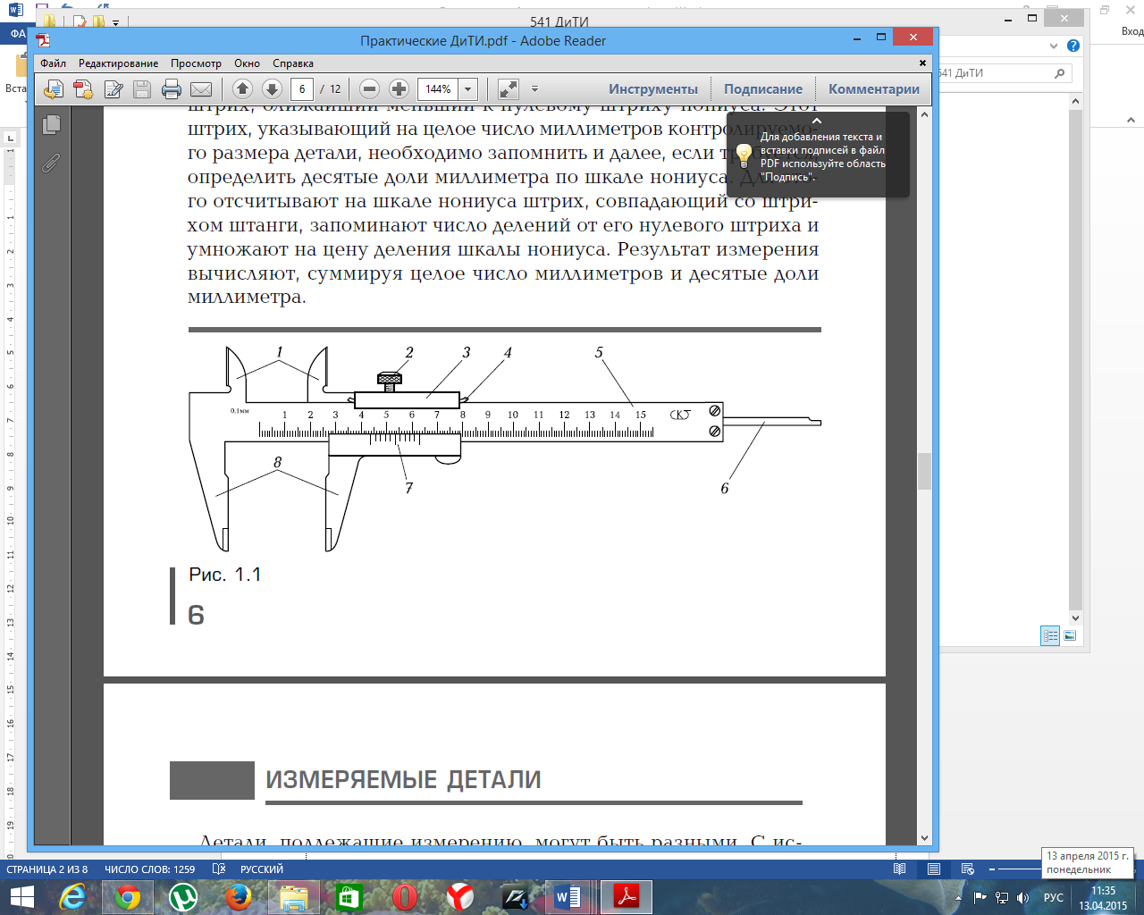

ЗАМЕРЯЕМЫЕ ДЕТАЛИ

Детали, подлежащие измерению, могут быть разными. С использованием указанного средства измерения допускается контроль деталей типа тел вращения или тел, ограниченных поверхностями. Примеры таких деталей изображены на рис. 2 (эскиз де­тали типа «вал») и 3 (эскиз детали, ограниченной плоскими поверхностями).

Необходимо, чтобы требования к точности измерений могли быть проконтролированы используемым средством измерения.

Рис. 2. Рис.3.

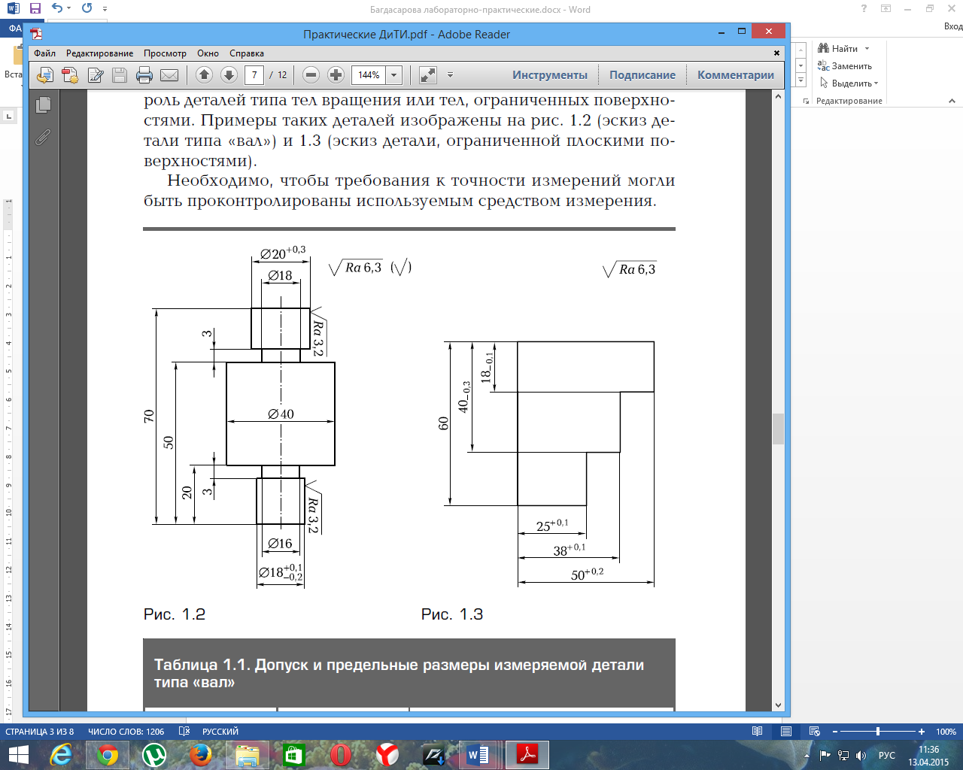

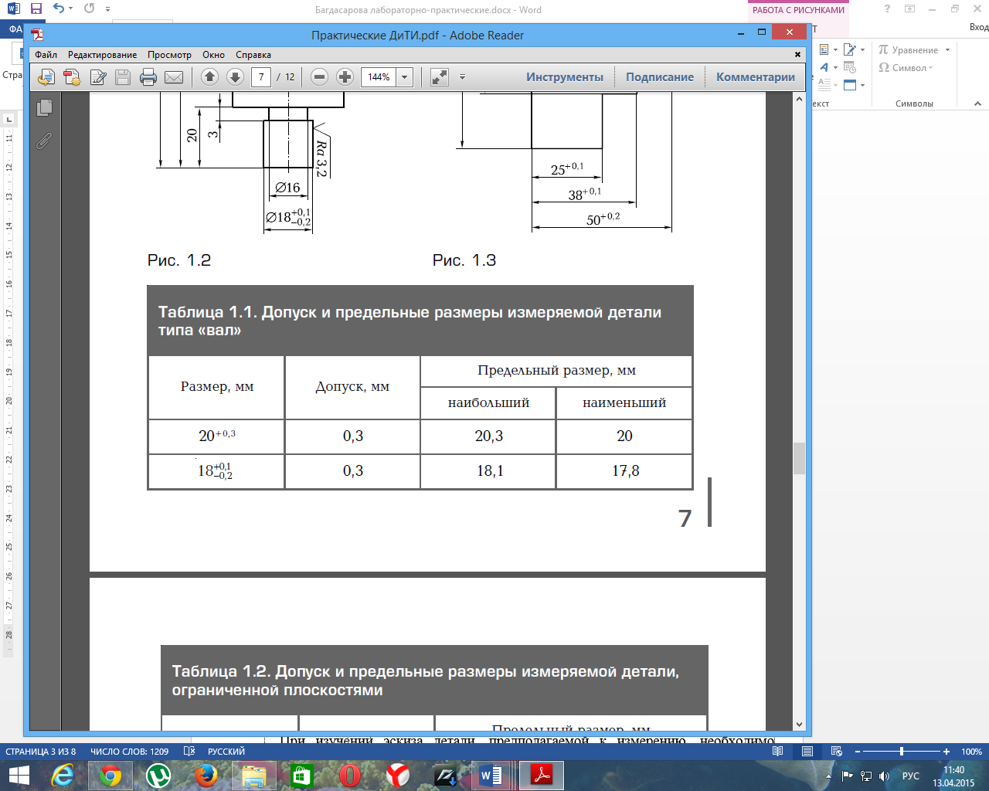

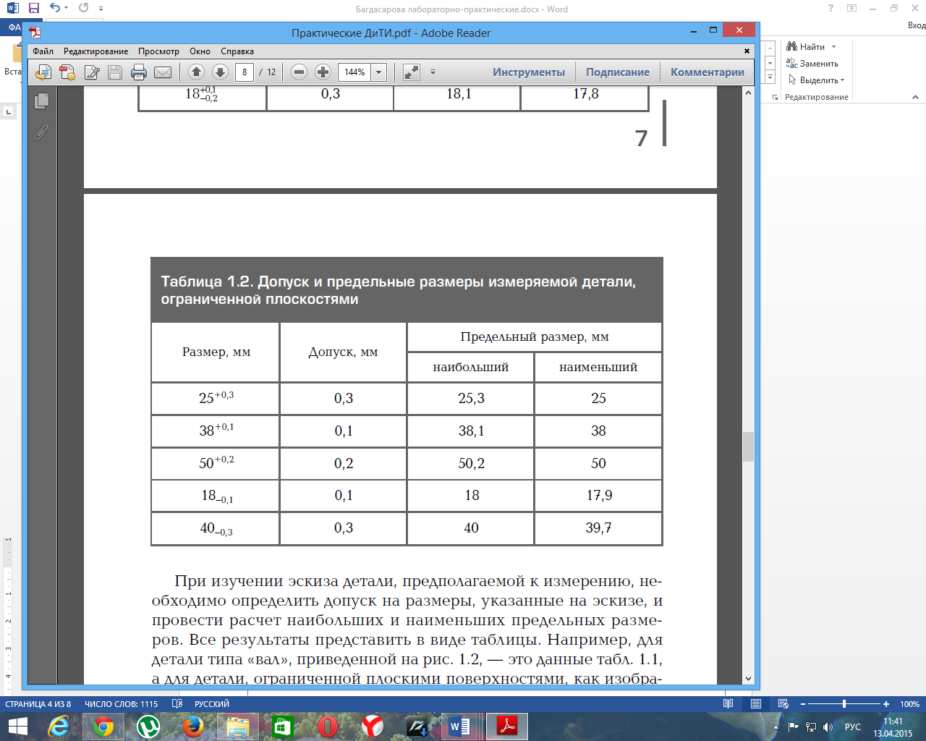

При изучении эскиза детали, предполагаемой к измерению, необходимо определить допуск на размеры, указанные на эскизе, и провести расчет наибольших и наименьших предельных размеров. Все результаты представить в виде таблицы. Например, для детали типа «вал», приведенной на рис. 2, — это данные табл. 1.1, а для детали, ограниченной плоскими поверхностями, как изображено на рис. 3, — табл. 1.2.

Остальные размеры детали свободные, т. е. могут иметь достаточно большую величину допуска, определяемую по специальным таблицам, и контролю не подлежат.

ПОДГОТОВКА К ИЗМЕРЕНИЯМ

ПРОВЕДЕНИЕ ИЗМЕРЕНИЙ

При проведении измерений деталь должна быть в левой руке, причем необходимо удерживать деталь недалеко от губок штангенциркуля. Одновременно большим пальцем правой руки, которая поддерживает его штангу (шейку), необходимо перемещать рамку до плотного соприкосновения измерительных губок штангенциркуля с измеряемой поверхностью, не допуская их перекоса (рис. 4). Положение рамки необходимо закрепить зажимным винтом.

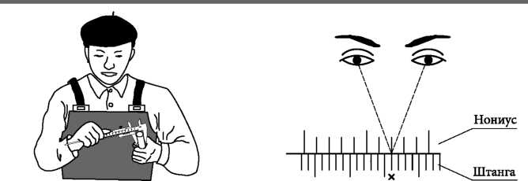

Рис. 4 Рис. 5

Для точного отсчета показаний со шкал штанги и нониуса штангенциркуль необходимо держать прямо перед глазами. Правильное направление взгляда на шкалу при отсчете показаний видно на рис.5. Результаты измерений требуется записать.

СОДЕРЖАНИЕ ОТЧЕТА

1. Тщательно протереть поверхности детали, подлежащие контролю, для удаления налипших частичек металла, например стружки.

2. Указание темы, цели работы, задания, средства измерения.

3. Изображение эскиза штангенциркуля ШЦ-Ы25-0,1 по ГОСТ 166—89 с описанием названий элементов, из которых он состоит.

4. Запись порядка отсчета показаний со шкал штанги и нониуса и определение результатов измерения.

5. Изображение эскиза измеряемой детали с указанием размеров.

6. Запись данных, полученных при изучении чертежа или эскиза измеряемой детали.

7. Запись результатов измерений.

8. Заключение о годности контролируемой детали.

9. Ответить на контрольные вопросы.

ПРИМЕР ОТЧЕТА ПО ПРАКТИЧЕСКОЙ РАБОТЕ № 2

Тема: измерение размеров деталей штангенциркулем (указывается на титульном листе, оформленном в соответствии с приняты­ми требованиями).

Цель работы: освоение приемов применения штангенциркуля для определения размеров деталей и проверки соответствия этих размеров заданным на чертеже.

Задание: изучить конструкцию штангенциркуля, усвоить поря­док отсчета его показаний и определение результатов измерений по шкалам штанги и нониуса, применить усвоенные приемы измерения для контроля размеров конкретной детали и оценки ее годности.

Материальное оснащение: макет штангенциркуля, штангенцир­кули ШЦ-Ы25-0,1, ШЦ-П-250(630)-0,05, ШЦ-Ш-0(500)-0,05, детали, эскизы деталей.

Средства измерения: штангенциркуль ШЦ-Ы25-0,1 (ГОСТ 166—89).

I

Выполнить эскиз штангенциркуля, используя рис. 1.1. Указать цифрами основные элементы его конструкции.

Названия основных элементов штангенциркуля:

1 — губки для внутренних измерений; 2 — зажимной винт; 3 — рамка нониуса; 4 — плоская пружина; 5 — штанга; 6 — линей­ка глубиномера; 7 — шкала нониуса; 8 — губки для наружных из­мерений.

Измеряемая деталь: деталь типа «вал».

| Выполнить эскиз детали с указанием размеров, используя рис. 2.

Выполнение задания: ознакомились с правилами безопасно­сти при выполнении измерений штангенциркулем; повторили названия элементов его конструкции при ознакомлении с маке­том штангенциркуля и при выполнении эскиза штангенциркуля ШЦ^ -125-0,1 (ГОСТ 166—89). Изучили эскиз детали и приступили к контролю каждого из указанных на этом эскизе размеров с помощью штангенциркуля, для чего слегка зажали деталь губками штангенциркуля. Результат измерения должен определяться суммированием показаний, определяемых по шкалам штанги и нониуса.

Рис. 6.

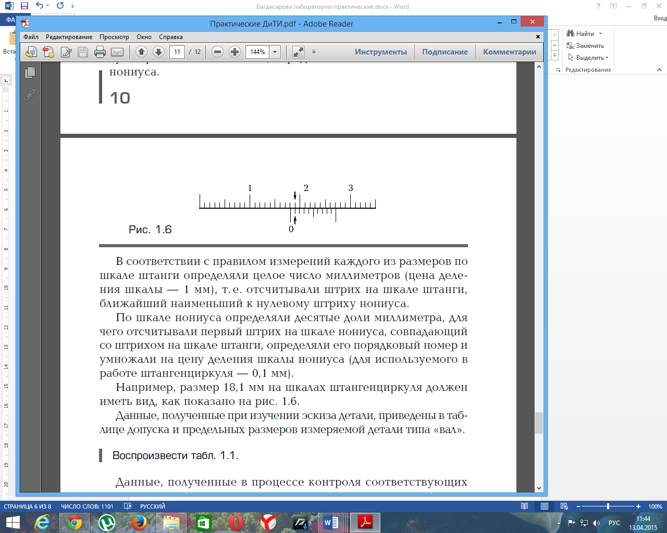

В соответствии с правилом измерений каждого из размеров по шкале штанги определяли целое число миллиметров (цена деления шкалы — 1 мм), т.е. отсчитывали штрих на шкале штанги, ближайший наименьший к нулевому штриху нониуса.

По шкале нониуса определяли десятые доли миллиметра, для чего отсчитывали первый штрих на шкале нониуса, совпадающий со штрихом на шкале штанги, определяли его порядковый номер и умножали на цену деления шкалы нониуса (для используемого в работе штангенциркуля — 0,1 мм).

Например, размер 18,1 мм на шкалах штангенциркуля должен иметь вид, как показано на рис. 6.

Данные, полученные при изучении эскиза детали, приведены в таблице допуска и предельных размеров измеряемой детали типа «вал».

| Воспроизвести табл. 1.1.

Данные, полученные в процессе контроля соответствующих размеров:

|  |  |
| --- | --- |
| Размер, мм | Действительный размер, мм |
| 20+0,3 | 20,1 |
| 1 0+0,1 18-0,2 | 17,9 |

На заключительном этапе работы проведена оценка годности детали. Деталь считается годной, если действительный размер детали меньше наибольшего предельного размера, больше наименьшего предельного размера или равен им.

Заключение о годности контролируемой детали: действительные размеры детали типа «вал», контроль которых проводился в практической работе № 2, удовлетворяют условию годности. На основании этого деталь признается годной.

КОНТРОЛЬНЫЕ ВОПРОСЫ

1. Какие типы штангенинструментов называют штангенциркулями?
2. Какие существуют виды штангенциркулей?
3. Какие размерные параметры деталей характеризуют вид штангенциркуля?
4. Из каких элементов состоит штангенциркуль ШЦ-!?
5. С какой целью используется нониус?
6. С какой точностью можно контролировать размеры с помо­щью штангенциркуля?
7. Каким образом вычисляется результат измерения штанген­циркулем?
8. В каком случае измерения штангенциркулем неприменимы?

Практическая работа № 5

Тема: «Расчет предельных размеров гладких калибров».

Цель: Приобрести навыки расчета предельных размеров гладких калибров.

Ход работы: 1.

* Ознакомиться с теоретической частью
* Ответить на контрольные вопросы

Теоретическая часть

Конструкция калибров

1. Типы калибров и область их применении

В машиностроении широко используют так называемый альтернативный метод контроля годности изделий. Он позволяет разделить продукцию на годную и дефектную. При этом действительные значения проверяемого параметра не определяются, а устанавливается факт его соответствия нормативу. При альтернативной проверке геометрических параметров изделий наиболее часто применяют калибры.

Калибрами называют безшкальные измерительные инструменты для проверки линейных размеров, углов,



Рис. 1. Гладкая калибр-скоба (а) и поле ее допусков (б)



Рис. 2. Гладкая калибр-пробка и поле ее допусков (б)

формы и взаим­ного расположения поверхностей. Различают несколько видов калибров.

Гладкие калибры-скобы (рис. 1) служат для контроля длин и диаметров наружных поверхностей. Они могут быть односторонними и двусторонними, однопредельными и двухнедельными. Однопредельные калибры-скобы делают или проходными, или непроходными. Для контроля размеров 8-го квалитета точности (и менее точных) применяют калибры-скобы со сменными губками. Для контроля более точных изделий (до 6-го квалитета) рабочие поверхности калибров оснащают твердым сплавом. В мелко­серийном и единичном производстве калибры-скобы делают из листа, в крупносерийном и массовом — из поковок и отливок.

Гладкие калибры-пробки (рис.2) служат для контроля отверстий. Конструктивно они выполнены в виде ручки и рабочей части. Рабочая часть может быть сделана заодно с ручкой или в виде вставок и насадок. У калибров-пробок, предназначенных для контроля точных отверстий (6—12-й квалитет), вставки делают из твердого сплава. Калибры-пробки бывают односторонними и двусторонними. Односторонние делают проходными или непроходными.

Гладкие калибры позволяют контролировать линейные размеры от 0,1 до 3150 мм. С увеличением размеров погрешность контроля возрастает в связи с ростом упругих деформаций калибров.

У гладких калибров-пробок проходная сторона (ПР) имеет наименьший предельный размер (т. е. должна проходить в отверстие), а непроходная (НЕ) — имеет наибольший предельный размер (т.е. не должна проходить в отверстие). У гладких калибров-скоб проходная сторона (ПР) имеет наибольший предельный размер, а непроходная (НЕ) — наименьший. По назначению калибры делятся па рабочие (Р), предназначенные для проверки деталей рабочими и контролерами ОТК, прием­ные (II) — для контроля деталей представителями заказ­чика, контрольные (К) — для проверки рабочих и прием­ных калибров в процессе их изготовления и эксплуатации и контркалибры (К,— И) —для контроля износа рабочих калибров.



Рис. 3. Виды калибров:

/ — измерительная плоскость, 2 — направляющая плоскость, 3 — изделие,

4 — риски

На калибрах маркируют их вид, проходную и непро­ходную стороны, контролируемый номинальный размер, обозначение проверяемого поля допуска, товарный знак завода-изготовителя.

Калибры для контроля размеров по высоте и глубине разнообразны как по конструкции, так и по принципу действия. Наиболее часто применяют калибры, работающие по методу «световой щели» (рис. 3, а). Предельные стороны этих калибров обозначают буквами Б (большая) и М (меньшая).

Конусные калибры (рис.3,6) предназначены для контроля гладких конических поверхностей. Наиболее часто ими контролируют конические хвостовики инструментов (калибры-втулки) и конические отверстия для их крепления (калибры-пробки). Предельные положения калибров относительно контролируемой поверхности определяют по двум рискам, нанесенным на калибре. Обычно такие калибры применяют в комплекте, состоящем из калибра-пробки, калибра- втулки и контркалибра-пробки. Последний предназначен для того, чтобы можно было припасовать калибр-втулку к калибру-пробке по краске.

Калибры для проверки формы и взаимного расположения поверхностей (рис. 3,в) отличаются большим разнообразием конструкций. Ими можно контролировать параллельность плоскостей, соосность отверстий, симметричность пазов, параллельность плоскости и оси отверстия, шлицевые валы и втулки и т. д.

Резьбовые калибры служат для комплексного контроля резьбы. Наружную резьбу контролируют калибром-кольцом, а внутреннюю — калибром-пробкой. Резьбовые калибры изготовляют и применяют комплектами, в состав которых кроме резьбового калибра входят контрольные проходные и непроходные калибры. Наряду с нерегулируемыми калибрами применяют и регулируемые. Последние настраивают по установочным резьбовым калибрам, которые в этом случае также входят в комплект.

Профильными шаблонами называют плоские калибры для контроля профиля фасонных поверхностей изделия. Контроль таким шаблоном производят методом «световой щели». Точность изготовления самого профильного шаблона и его износ проверяют контршаблонами (рис. 3, г). Калибры изготовляют из конструкционных (сталь 15, 20, 25Х, 20Х), инструментальных (У10 н У12) и инструментальных легированных (ХГ, ХГС, ХВГ, 9ХВГ) сталей. Оснащение рабочей части ка­либра твердым сплавом ВК8 в несколько десятков раз повышает его стойкость по сравнению с калибром из углеродистой инструментальной стали. Рабочие поверхности калибров после термической обработки должны иметь твердость 56—64 НКС.

2. Исполнительные размеры и технические требования калибров и шаблонов.

Исполнительные размеры калибров рассчитываются по формулам табл.1 или определяются по ГОСТ 21401-75 без расчетов. Исполнительным размером называется размер калибра, проставленный на чертеже. Для калибров –колец и калибров –скоб исполнительный размер – наименьший размер с нижним отклонением, равным нулю, и верхним отклонением со знаком плюс, численно равным допуску Н1 калибра. Исполнительный размер калибров – пробок -это их наибольший размер с верхним отклонением, равным нулю, и нижним отклонением со знаком минус, численно равным допуску Н калибра.

На калибры- колец и калибры- скоб установлены допуски по ГОСТ

1. Виды гладких калибров и формулы для расчета исполнительных размеров калибров (ГОСТ 24851-81)

|  |  |  |  |
| --- | --- | --- | --- |
| Калибр | Формулы исполнительных размеров | Предельные отклонения | |
|  | | нижнее | верхнее |
| Кольцо гладкий проходной  Скоба, гладкий  проходной | ПР min = dmax – Z1- где Z1 - отклонение середины поля допуска на изготовление калибра-скобы ПР относительно наибольшего предельного размера вала: Н1 – допуск на изготовление калибров -скоб | +Н1 | 0 |
| 1 | 2 | 3 | 4 |
| Скоба, гладкий непроходной  Кольцо гладкий непроходной | НЕ min = dmin+ α- , где α –компенсация погрешности контроля калибрами-скобами (для валов диметром свыше 180 мм) | +Н1 | 0 |
| Пробка, гладкий проходной | ПРmax= Dmin+Z+, где Z- отклонение середины поля допуска на изготовление калибра-пробки ПР относительно наименьшего предельного размера отверстия; Н – допуск на изготовление калибра-пробки | 0 | -Н |
| Пробка, гладкий непроходной | НЕ min=Dmax – α+ , где α –компенсация погрешности контроля калибрами-пробками (для отверстий диаметром свыше 180 мм) | 0 | -Н |

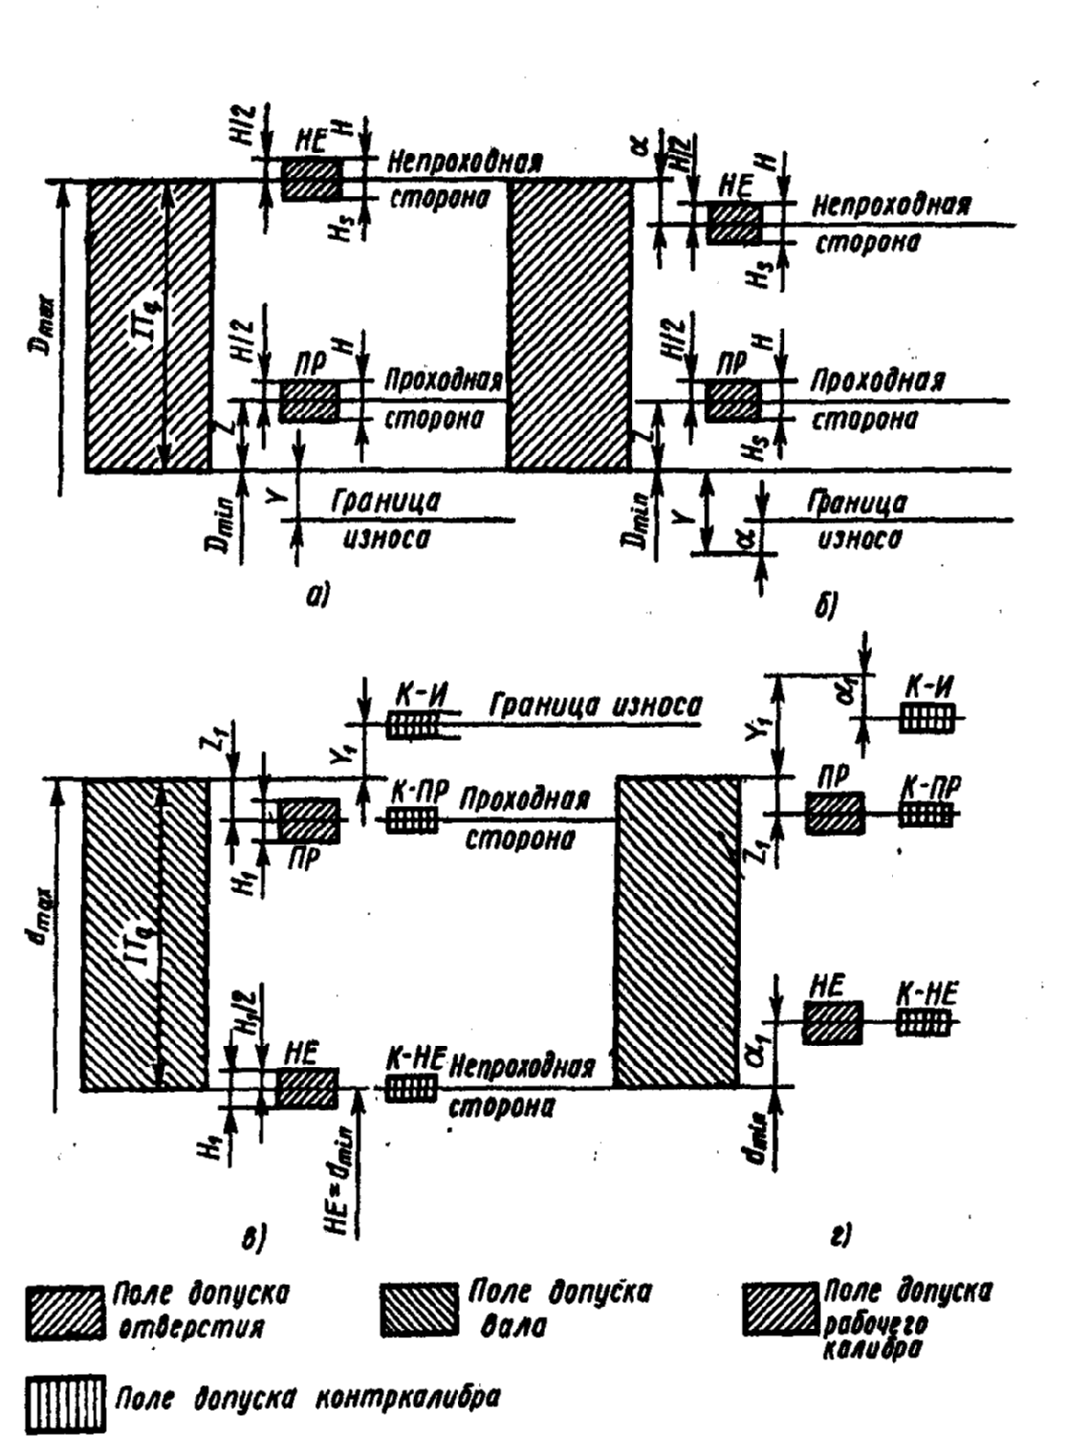

Рис. 4 .Схемы расположения полей допусков калибров:

а- для отверстий при D ≤ 180 мм,

б – отверстий при D>180 мм,

в – для валов при d ≤ 180 мм,

г – для валов при d>180 мм

24853-81 b 24852-81. Схема расположения полей допусков изображены на

рисунке 4, а значения допусков даны в табл. 2, где установлены следующие обозночения: Н – допуск рабочих калибров (пробок) для контроля отверстий; Н1 – допуск рабочих калибров (скоб) для контроля валов; Нs – допуск рабочих калибров( пробок) со сферическими измерительными поверхностями для контроля отверстий; Y и Y1 –границы износа от проходного предела отверстия и от проходного

2. Допуски, мкм, гладких рабочих калибров для отверстий и валов с размерами до 500 мм( ГОСТ 24853-81 )

|  |  |  |  |  |  |  |  |  |  |  |  |  |  |  |
| --- | --- | --- | --- | --- | --- | --- | --- | --- | --- | --- | --- | --- | --- | --- |
| Ква  ли  тет  6 | Обо  зноче  ние | Интервалы размеров, мм | | | | | | | | | | | | |
| До 3 | Св.  3  до  6 | Св.  6  до  10 | Св.  10  до  18 | Св.  18  до  30 | Св.  30  до  50 | Св.  50  до  80 | Св.  80  до  120 | Св.  120  до  180 | Св.  180  до  250 | Св.  250  до  315 | Св.  315  до  400 | Св.  400  до  500 |
| t | 1 | 1,5 | 1,5 | 2 | 2 | 2,5 | 2,5 | 3 | 4 | 5 | 6 | 7 | 8 |
| Y | 1 | 1 | 1 | 1,5 | 1,5 | 2 | 2 | 3 | 3 | 4 | 5 | 6 | 7 |
| α ,α1 | 0 | 0 | 0 | 0 | 0 | 0 | 0 | 0 | 0 | 2 | 3 | 4 | 5 |
| Z1 | 1,5 | 2 | 2 | 2,5 | 3 | 3,5 | 4 | 5 | 6 | 7 | 8 | 10 | 11 |
| Y1 | 1,5 | 1,5 | 1,5 | 2 | 3 | 3 | 3 | 4 | 4 | 5 | 6 | 6 | 7 |
| H,Hs | 1,2 | 1,5 | 1,5 | 2 | 2,5 | 2,5 | 3 | 4 | 5 | 7 | 8 | 9 | 10 |
| H1 | 2 | 2,5 | 2,5 | 3 | 4 | 4 | 5 | 6 | 8 | 10 | 12 | 13 | 15 |
| 7 | Z, Z1 | 1,5 | 2 | 2 | 2,5 | 3 | 3,5 | 4 | 5 | 6 | 7 | 8 | 10 | 11 |
| Y, Y1 | 1,5 | 1,5 | 1,5 | 2 | 3 | 3 | 3 | 4 | 4 | 6 | 7 | 8 | 9 |
| α ,α1 | 0 | 0 | 0 | 0 | 0 | 0 | 0 | 0 | 0 | 3 | 4 | 6 | 7 |
| H,H1 | 2 | 2,5 | 2,5 | 3 | 4 | 4 | 5 | 6 | 8 | 10 | 12 | 13 | 15 |
| Hs | - | - | 1,5 | 2 | 2,5 | 2,5 | 3 | 4 | 5 | 7 | 8 | 9 | 10 |
| 8 | Z, Z1 | 2 | 3 | 3 | 4 | 5 | 6 | 7 | 8 | 9 | 12 | 14 | 16 | 18 |
| Y, Y1 | 3 | 3 | 3 | 4 | 4 | 5 | 5 | 6 | 6 | 7 | 9 | 9 | 11 |
| α ,α1 | 0 | 0 | 0 | 0 | 0 | 0 | 0 | 0 | 0 | 4 | 6 | 7 | 9 |
| H | 2 | 2,5 | 2,5 | 3 | 4 | 4 | 5 | 6 | 8 | 10 | 12 | 13 | 15 |
| H1 | 3 | 4 | 4 | 5 | 6 | 7 | 8 | 10 | 12 | 14 | 16 | 18 | 20 |
| Hs | - | - | 1,5 | 2 | 2,5 | 2,5 | 3 | 4 | 5 | 7 | 8 | 9 | 10 |
| 9 | Z, Z1 | 5 | 6 | 7 | 8 | 9 | 11 | 13 | 15 | 18 | 21 | 24 | 28 | 32 |
| α ,α1 | 0 | 0 | 0 | 0 | 0 | 0 | 0 | 0 | 0 | 4 | 6 | 7 | 9 |
| H | 2 | 2,5 | 2,5 | 3 | 4 | 4 | 5 | 6 | 8 | 10 | 12 | 13 | 15 |
| H1 | 3 | 4 | 4 | 5 | 6 | 7 | 8 | 10 | 12 | 14 | 16 | 18 | 20 |
| Hs | - | - | 1,5 | 2 | 2,5 | 2,5 | 3 | 4 | 5 | 7 | 8 | 9 | 10 |
| 10 | Z, Z1 | 5 | 6 | 7 | 8 | 9 | 11 | 13 | 15 | 18 | 24 | 27 | 32 | 37 |
| α ,α1 | 0 | 0 | 0 | 0 | 0 | 0 | 0 | 0 | 0 | 7 | 9 | 11 | 14 |
| H | 2 | 2,5 | 2,5 | 3 | 4 | 4 | 5 | 6 | 8 | 10 | 12 | 13 | 15 |
| H1 | 3 | 4 | 4 | 5 | 6 | 7 | 8 | 10 | 12 | 14 | 16 | 18 | 20 |
| Hs | - | - | 1,5 | 2 | 2,5 | 2,5 | 3 | 4 | 5 | 7 | 8 | 9 | 10 |
| 11 | Z, Z1 | 10 | 12 | 14 | 16 | 19 | 22 | 25 | 28 | 32 | 40 | 45 | 50 | 55 |
| α ,α1 | 0 | 0 | 0 | 0 | 0 | 0 | 0 | 0 | 0 | 10 | 15 | 15 | 20 |
| H,H1 | 4 | 5 | 6 | 8 | 9 | 11 | 13 | 15 | 18 | 20 | 23 | 25 | 27 |
| Hs | - | - | 4 | 5 | 6 | 7 | 8 | 10 | 12 | 14 | 16 | 18 | 20 |
| 12 | Z, Z1 | 10 | 12 | 14 | 16 | 19 | 22 | 25 | 28 | 32 | 45 | 50 | 65 | 70 |
| α ,α1 | 0 | 0 | 0 | 0 | 0 | 0 | 0 | 0 | 0 | 15 | 20 | 30 | 35 |
| H,H1 | 4 | 5 | 6 | 8 | 9 | 11 | 13 | 15 | 18 | 20 | 23 | 25 | 27 |
| Hs | - | - | 4 | 5 | 6 | 7 | 8 | 10 | 12 | 14 | 16 | 18 | 20 |
|  | Z, Z1 | 20 | 24 | 28 | 32 | 36 | 42 | 48 | 54 | 60 | 80 | 90 | 100 | 110 |
| α ,α1 | 0 | 0 | 0 | 0 | 0 | 0 | 0 | 0 | 0 | 25 | 35 | 45 | 55 |
| 1 | 2 | 3 | 4 | 5 | 6 | 7 | 8 | 9 | 10 | 11 | 12 | 13 | 14 | 15 |
| 13 | H,H1 | 10 | 12 | 15 | 18 | 21 | 25 | 30 | 35 | 40 | 46 | 52 | 57 | 63 |
| Hs | - | - | 9 | 11 | 13 | 16 | 19 | 22 | 25 | 29 | 32 | 36 | 40 |
| 14 | Z, Z1 | 20 | 24 | 28 | 32 | 36 | 42 | 48 | 54 | 60 | 100 | 110 | 125 | 145 |
| α ,α1 | 0 | 0 | 0 | 0 | 0 | 0 | 0 | 0 | 0 | 45 | 55 | 70 | 90 |
| H,H1 | 10 | 12 | 15 | 18 | 21 | 25 | 30 | 35 | 40 | 46 | 52 | 57 | 63 |
| Hs | - | - | 9 | 11 | 13 | 16 | 19 | 22 | 25 | 29 | 32 | 36 | 40 |
| 15 | Z, Z1 | 40 | 48 | 56 | 64 | 72 | 80 | 90 | 100 | 110 | 170 | 190 | 210 | 240 |
| α ,α1 | 0 | 0 | 0 | 0 | 0 | 0 | 0 | 0 | 0 | 70 | 90 | 110 | 140 |
| H,H1 | 10 | 12 | 15 | 18 | 21 | 25 | 30 | 35 | 40 | 46 | 52 | 57 | 63 |
| Hs | - | - | 9 | 11 | 13 | 16 | 19 | 22 | 25 | 29 | 32 | 36 | 40 |
| 16  и  17 | Z, Z1 | 40 | 48 | 56 | 64 | 72 | 80 | 90 | 100 | 110 | 210 | 240 | 280 | 320 |
| α ,α1 | 0 | 0 | 0 | 0 | 0 | 0 | 0 | 0 | 0 | 110 | 140 | 180 | 220 |
| H,H1 | 10 | 12 | 15 | 18 | 21 | 25 | 30 | 35 | 40 | 46 | 52 | 57 | 63 |
| Hs | - | - | 9 | 11 | 13 | 16 | 19 | 22 | 25 | 29 | 32 | 36 | 40 |

Примечание . Для 9-17 –го квалитетов точности значения Y, и Y1, равны 0, поэтому они в табл.2.4 не приведены.

Задача.Предложить гладкие рабочие калибры для контроля вала представленного на рисунке, произвести расчет исполнительных размеров калибров.

